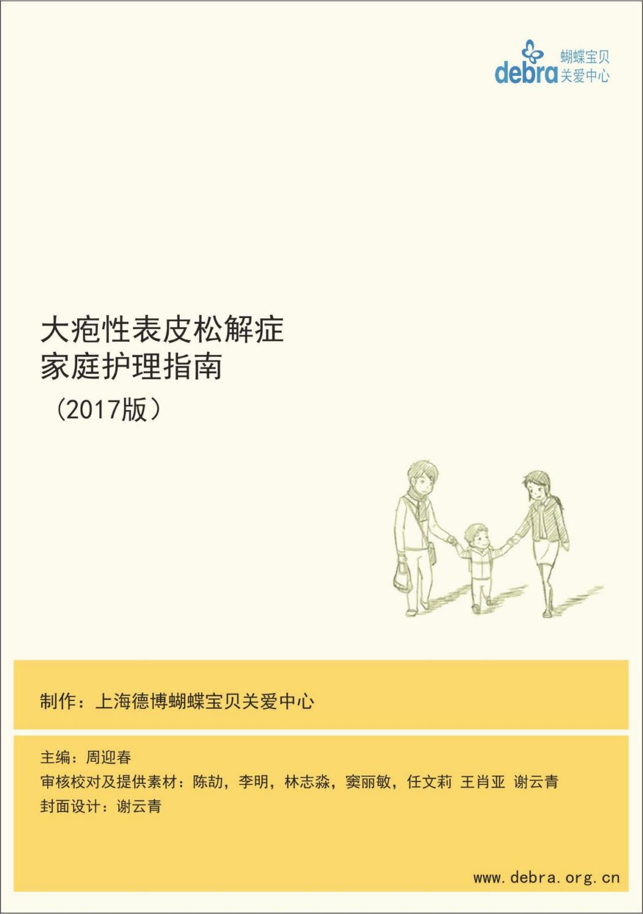

本指南中的部分内容和图片来自上海德博蝴蝶宝贝关爱中心的 主页（<http://www.debra.org.cn/>）和患者、家属及医护人员的共享 。 也有很多内容摘自相关的论文。

这一版在 2013 年版本的基础上增加了较多的内容和图片，也做 了一些修正。

本手册的目的是介绍大疱性表皮松解症皮肤伤口的基本知识，帮助患者及家属了解这一疾病并学习皮肤伤口照护的方法。

尽管本指南中已经介绍了比较多的情况，但仍无法包括一名具体 患者可能出现的所有情况。碰到特殊问题时请尽早联系医生，寻求专 业的解答。

另外在我们的主页上有我们拍摄的护理教学视频和一些家属分 享的护理方法，这些多媒体信息或许更加容易理解。

介绍亚型

临床表现

药膏

敷料

不同部位包扎

渗液流程图

知识短板

内部资料，仅供交流，公益发放，欢迎传阅。

**目录**

1 前言 5

1.1 给患者父母的话 6

2 大疱性表皮松解症简介 7

2.1 大疱性表皮松解症的四种类型 7

2.2各亚型的特征及预后 9

3.1 水疱和溃疡 14

3.2 粟丘疹 17

3.3 皮肤萎缩 17

3.4 EB 痣 18

3.5 消化道水疱 19

3.6 角膜糜烂（是否保留） 19

3.7 指甲发育不良或脱落 20

3.8手指粘连挛缩， 角质化 20

3.9.影响伤口愈合的因素 22

4 日常护理的材料和药膏 25

5 皮肤伤口日常护理 32

5.1 新生儿住院 32

5.2 日常预防水疱 32

5.3 日常水疱伤口处理 35

5.4 家庭包扎方法举例 50

5.5 皮肤癌监护方法 58

5.6 预防性包扎 60

7 特殊情况的处理方法（讨论是否需要删减） 65

7.1 眼睛 65

7.2 口腔 67

7.3 食道 69

7.4 便秘 70

7.5 手指 70

7.6 固定留置针的方法 74

7.7 固定仪表头的方法 77

7.8 验血 79

8.3 国内的医疗资源 80

中心的主要工作内容及对患者的帮助 81

手机上浏览主页内容及检索 82

支持蝴蝶宝贝关爱中心 82

免责声明 83

**2** **大疱性表皮松解症及相关皮肤问题简介**

遗传性大疱性表皮松解症是一组罕见的遗传性皮肤疾病。由于基因缺陷，患者的皮肤和粘膜结构有缺陷，受到轻微磨擦就可能产生水 疱或血疱。由于皮肤像蝴蝶翅膀一样脆弱，患者被称为“蝴蝶宝贝”。

有一种获得性大疱性表皮松解症，其病因与遗传性大疱性表皮松 解症不同。本指南只关注遗传性大疱性表皮松解症，并且在后文中直 接称为大疱性表皮松解症。

有十多个基因上的突变可以导致大疱性表皮松解症，同一个基因 上不同位置及不同类型的突变带来的影响也不一样，结果就是大疱性 表皮松解症有很多类型和亚型。不同类型和亚型的严重程度差异很大。

**2.1** **大疱性表皮松解症的四种类型**

**单纯型（EBS）：**一般是显性遗传，病因是表皮中角蛋白及其它结 构蛋白缺陷。

**交界型（JEB）：**一般是隐性遗传，病因是表皮和真皮交界处的蛋 白有缺陷。交界型中严重的可能在婴儿期夭折，部分患者长大后症状 会缓解。

**营养不良型（DEB）：**有显性遗传营养不良型（DDEB），也有隐性 遗传营养不良型（RDEB）。病因均为真皮层中 VII 型胶原缺陷。一般 显性遗传的症状较轻，隐性遗传的症状较重。

常有人以为营养不良型的发病原因是饮食中缺少某些营养元素。 这是一种误解。营养不良型 EB 患者容易表现出营养不良的症状，但 原因是伤口多，营养流失多，并且患者进食的量不够。

**金德乐综合征（Kindler 综合征）**：最为罕见，为隐性遗传，由 FERMT1 蛋白缺陷导致。除大疱性表皮松解症典型症状以外，患者通 常还会有面部光过敏、广泛皮肤萎缩、牙周炎等临床表现。

区分四种类型的主要依据是水疱在皮肤中的深度。参考下图。

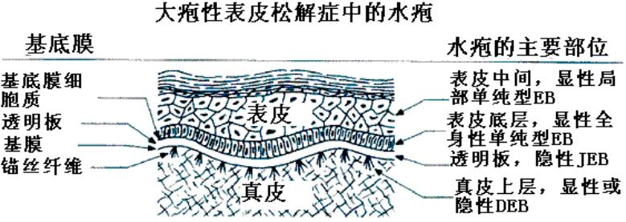

其中金德乐综合征患者的水疱可处于各种深度。

按照最新的分类方法，遗传性大疱表皮松解症有四十多种亚型。 具体的内容请参考主页上的[《遗传性大疱性表皮松解症：诊断及分型](http://www.debra.org.cn/intro/eb-intro/diagnostic2014/) [建议 - 2014 年版](http://www.debra.org.cn/intro/eb-intro/diagnostic2014/)》。

**2.2各亚型的特征及预后**

我们通常见到的患者中，EBS 和 DDEB 症状较轻，RDEB 和 JEB较为 严重。但按照新的分类法每一种大类型里面都有轻度的和严重的。单纯型中包括一些基底层上型，可以导致患者在婴儿期死亡。在 DEB 里面有一种新生儿大疱性皮肤松解性EB，在出生几年之后皮肤可以恢复到接近常人。

|  |  |  |  |
| --- | --- | --- | --- |
| 特征维度 | 局限型 EBS (Weber-Cockayne 型) | 中间型 EBS (原泛发性中间型) | 重度型 EBS ( Dowling-Meara 型) |
| 严重程度 | 最轻、最常见 | 中度 | 重度 |
| 发病时间 | 婴儿期至20多岁 | 出生时或婴儿期早期 | 出生时 |
| 水疱分布 | 主要局限于手掌、足底 （婴幼儿膝部常见） | 手、足、四肢，范围较广 | 全身播散性，躯干、上肢、颈部可自发出现 |
| 水疱排列 | 不适用 | 不适用 | “疱疹样”成群、弧形排列 |
| 伴随症状 | 掌跖多汗常见 | 不显著 | 掌跖角化过度（婴儿期出现并进展） |
| 口腔黏膜 | 婴儿期可能出现，随年龄增长消退 | 通常不受累或轻微 | 受累较常见 |
| 毛发/牙齿 | 正常 | 正常 | 正常 |
| 甲部表现 | 正常或轻度甲营养不良 | 甲可能增厚或营养不良 | 甲营养不良、甲脱落 |
| 愈合情况 | 不留瘢痕或粟丘疹 | 有炎症后色素沉着过度 萎缩和粟丘疹不常见 | 无瘢痕，但有色素改变 常见粟丘疹和萎缩（主要见于婴儿期） |
| 特征性皮损 | 分散或局灶的皮肤硬结（尤见于成人） | 不显著 | 不适用 |
| 病程与预后 | 良好 | 相对良好 | 随年龄增长而改善 但婴儿期可因感染、营养不良、喉狭窄、呼吸衰竭导致死亡率增加 环境高温、发汗可致恶化 |

**单纯型⼤疱性表⽪松解症临床特征**

**交界型⼤疱性表⽪松解症临床特征**

|  |  |  |
| --- | --- | --- |
| 特征维度 | 重度型 JEB (原 Herlitz 型) | 中间型 JEB (原 非Herlitz 型) |
| 疾病特点 | 出生时临床表现可能轻度，但会迅速进展为泛发性皮肤黏膜水疱，导致早期死亡。 | 在婴儿和儿童中，临床上可能与其他类型的泛发性EB难以区分。早年时轻度疾病可能在成年期进展为重度表型，反之亦然。 |
| 皮肤表现 | 肉芽组织：口周、面中部或鼻部有红色潮湿易碎性斑块。 反复创伤引起的病变：萎缩性瘢痕、蹼化、挛缩和粟丘疹。 色素异常：色素沉着减少、斑驳色素沉着，罕见EB痣。 甲部表现：甲营养不良或甲缺失。 不常见的特征：瘢痕性脱发、掌跖角化病、先天性皮肤缺损。 | 水疱：浆液性或出血性水疱，主要位于摩擦、创伤或高温部位。 皮损：可发展形成浅表或深部溃疡、结痂性病灶和裂纹。 愈合后：皮肤萎缩伴皮肤异色性外观、色素沉着异常和瘢痕。 通常不会出现慢性肉芽组织。 |
| 黏膜病变 | 水疱和糜烂可发生于结膜、口腔、胃肠道、呼吸道和泌尿生殖道黏膜。 | 在婴儿期和儿童期早期可能出现黏膜受累，但通常为中度且不留瘢痕。 |
| 牙齿异常 | 牙釉质发育不全，牙齿表面有大量凹点和槽沟，易引起龋齿。 | 牙釉质发育不全和龋齿。 |
| 上气道受累 | 多达50% 的患者可见喉气管狭窄相关症状。上气道部分或完全闭塞可能在出生后第1年内发生。 | 已有喉气管狭窄、食管蹼、食管狭窄的报道。 |
| 泌尿系统受累 | 约10% 的患者发生尿道口狭窄和尿潴留。较少见的并发症包括肾积水和膀胱肥大。 | 已有泌尿生殖系统并发症的报道。 |
| 其他特征 | / | 永久性、弥漫性脱发（在10岁或20岁时变得明显）。 甲营养不良或甲缺失。 EB痣。 |

**营养不良型大疱表皮松解症临床特征**

|  |  |  |  |
| --- | --- | --- | --- |
| 特征维度 | 中间型 显性遗传 DEB (DDEB) | 重度型 隐性遗传 DEB (RDEB) (原 Hallopeau-Siemens 型) | 中间型 隐性遗传 DEB (RDEB) |
| 遗传方式与严重度 | 显性遗传，症状较轻 | 隐性遗传，最严重的DEB类型 | 隐性遗传，症状较重但比重度型轻 |
| 发病与分布 | 出生时或出生后不久发病，水疱好发于骨突起部位（如膝、踝、手背、足背）。 | 出生时即开始出现水疱，可自发或轻微创伤后出现，多见于反复摩擦部位（如膝、肘、手、足、颈后等）。 | 水疱较轻，临床表现多样；一些患者病变广泛，其他患者水疱局限于四肢。 |
| 皮肤表现 | 水疱愈合后留有瘢痕和粟丘疹。 | 水疱愈合后遗留瘢痕和粟丘疹。核心特征为双手和双足反复出现水疱及瘢痕，导致假性并指(趾)畸形（“连指手套状”），并可出现手足挛缩及近端部位挛缩。瘢痕性脱发较常见。 | 皮损愈合后总是留有瘢痕和粟丘疹。不会导致残毁性畸形。 |
| 黏膜与器官受累 | 黏膜受累罕见。 | 黏膜常受累（口腔、食管、肛门、眼部），可形成糜烂。可导致严重龋齿、食管狭窄、营养缺乏。 | 口腔、牙齿、指(趾)甲和毛发的表现类似于重度型RDEB，但受累范围较小。 |
| 牙齿表现 | 牙齿正常。 | 牙营养不良、严重龋齿。 | 类似于重度型RDEB。 |
| 甲部表现 | 信息缺失（但轻型DDEB可能只有趾甲营养不良）。 | 甲改变。 | 类似于重度型RDEB。 |
| 其他共同特征 | 瘙痒、皮肤疼痛、伤口愈合异常、黏膜水疱是DEB的共同特征。 |  |  |
| 疼痛与瘙痒 | 疼痛是DEB患者的主要负担。 | 存在持续性急性和慢性全身性疼痛（如胃肠道、口腔、肌肉骨骼等）。许多患者将瘙痒列为核心症状。 | / |
| 癌症风险 | / | 发生侵袭性鳞状细胞癌 (SCC) 的风险极高。 | 发生SCC的风险增加。 |
| 疾病预后 | DDEB患者往往可活到成年，且几乎没有并发症。 | 是生存的患者中症状最重的。 | / |

**Kindler⼤疱性表⽪松解症临床表现**

|  |  |
| --- | --- |
| 临床特征维度 | 具体表现 |
| 核心特征 | 皮肤水疱、光敏感性、广泛皮肤萎缩、皮肤异色症（皮肤萎缩、毛细血管扩张和色素改变同时出现）和硬化。表型在患者一生中不断进展。 |
| 皮肤表现 | 光敏感性：严重程度不一，多数患者为轻度或不易察觉。 皮肤萎缩与异色症：1-2岁始于手足背侧，逐步蔓延至全身；皮肤异色症首发于10岁左右，从日光暴露部位扩散至全身。 硬化改变：年轻成人出现手足硬化，如蹼状指/趾、手指硬皮病样表现或手指缩窄，个体差异明显。 |
| 毛发和甲改变 | 毛发：头发无改变，但成人体毛稀疏。 甲：甲营养不良常见，可伴发甲真菌病。 |
| 牙齿异常 | 牙釉质结构异常：特征为发育不全的凹陷性釉质形成缺陷症，程度不一。 |
| 黏膜病变 | 黏膜：极常见黏膜脆弱。 其他口面部特征：口腔病变、口角炎、唇炎、牙龈过度生长、小口畸形、前庭闭塞、慢性唇溃疡和口腔鳞状细胞癌。 |
| 食管受累 | 年轻成人大多存在进行性吞咽困难和食管狭窄，需要反复行扩张术。 |
| 泌尿生殖系统受累 | 男性：儿童期或之后可发生尿道狭窄。 女性：报道过阴道狭窄和外生殖器消失。 |
| 眼部受累 | 可能出现睑外翻和复发性角膜结膜炎，引起睑球粘连。 |
| 恶性肿瘤风险 | 皮肤黏膜鳞状细胞癌 (SCC) 风险升高，最常累及四肢、唇和口腔黏膜。约54%的SCC患者出现转移，肿瘤虽分化良好但行为侵袭，易复发和转移。患者预后通常良好，但因光敏感性增加，有发生皮肤癌（特别是SCC）的风险。 |

**随访时间建议表格：**

|  |  |  |  |
| --- | --- | --- | --- |
| 分类 | 年龄段 | 核心随访频率 | 关键检查与目的 |
| 轻型EB（如局部EBS、 轻度显性DEB） | 婴儿期 | 每3-6个月/1次 | 全面皮肤评估、生长发育监测、营养支持 |
| 儿童期后 | 每12月/1次 |
| 重型EB（如：重度隐性DEB, JEB） | 婴儿期 | 每3个月/1次 | 全面皮肤评估、密切监测生长发育与营养状况、早期干预并发症 |
| 儿童期后 | 至少每6个月/1次 |
| 16岁后 | 每3个月/1次 | 重点警惕和筛查鳞状细胞癌（SCC），并管理其他慢性并发症 |
| 微量营养素监测 （适用于所有类型EB） | 全年龄段 | 铁蛋白：每 3-6个月 /1次 | 筛查并及时纠正贫血（缺铁性贫血常见） |
| 维生素与微量元素（如锌、硒、维B12、维A、叶酸）每12个月/1次 | 评估整体营养状况，防止微量营养素缺乏 |

**3** **常见皮肤黏膜具体症状**

因为 EB 是一种皮肤病，为了说明症状用了很多图片。新家长看 到这些图片不要害怕。并不是每种症状都会出现在您孩子身上。

新生儿判断未来可能发生哪些症状的最好方式是做基因检测，查 出亚型。

**3.1** **水疱和溃疡**

水疱的大小和多少在很大程度上由患者的亚型决定。较轻的患者 只有在受到明显的碰撞或磨擦时才会有水疱,水疱可能集中在肢端， 即手脚上。较重的患者可能每天都自发地产生一些水疱,全身所有位 置都可能发生水疱或血疱。

水疱也可能发生在口腔和体内的粘膜上。一般来说体内的水疱和 体表的水疱严重程度正相关，即体表水疱严重的，体内的水疱也严重。 但有某些亚型（反转性） 的水疱主要发生在粘膜上。

不同亚型的患者，水疱在皮肤内的深度也不同。单纯型的患者水 疱最浅，在表皮内。交界型的患者水疱深一些，在表皮和真皮的交界 处。营养不良型患者的水疱最深，在真皮内靠近表皮的地方。金德乐 综合征患者的水疱在表皮真皮交界处和真皮内都有。

通常水疱越浅，越容易愈合，愈合后也不容易留下疤痕。但即使 水疱在表皮内，如果感染了，伤口也会变深，愈合后仍可能留下疤痕。

疱液清澈的称作水疱，疱液含血的称作血疱。我们在这里不做区 分，统一说水疱。一般来说血疱表示疱的位置相对深一些。

水疱上层的皮破溃之后形成伤口，也称作溃疡。有时候皮肤受到 磨擦或碰撞可能直接破溃，没有水疱。

下面是各种水疱和溃疡的图片（由于人们一般在伤比较严重的时 候才拍照片，照片中看到的伤情会比平均情况要严重）：

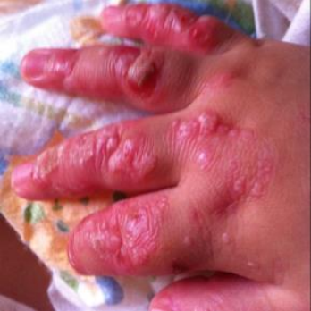

手上的水疱

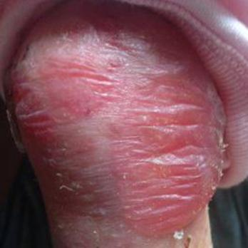

膝盖上的大水疱

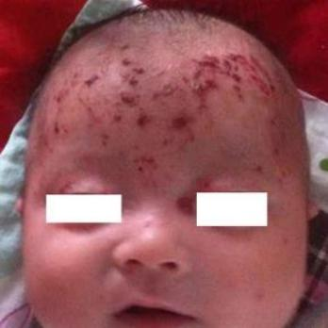

额头的很多小疱

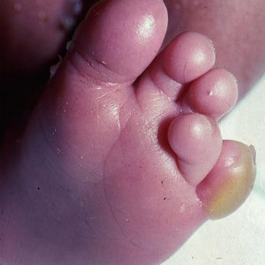

脚趾上的水疱

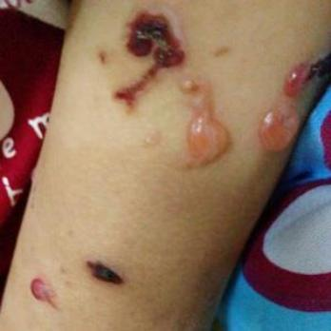

腿上的带血水疱和血疱

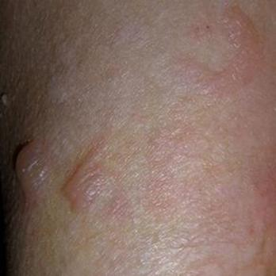

大腿上的水疱

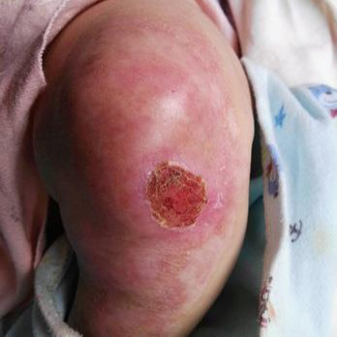

膝盖上的小伤

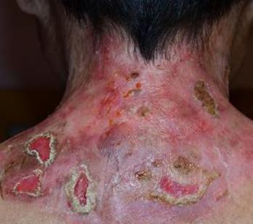

脖子后面疱皮破裂后的溃疡

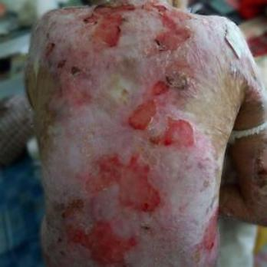

背部大面积溃疡

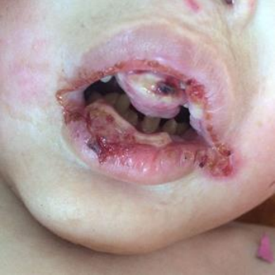

嘴唇和口腔溃疡

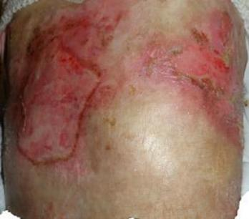

胸部溃疡

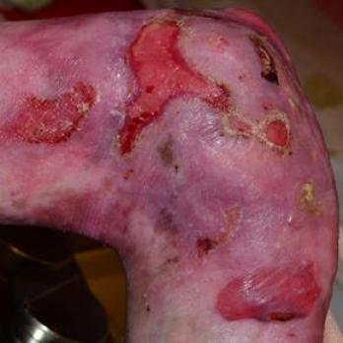

膝盖内侧的溃疡

**3.2 粟丘疹**

有时候在已愈合伤口的边缘长一些白色的小疙瘩，不疼不痒，这 是粟丘疹。有些粟丘疹是自己形成的，没有相伴随的伤口。粟丘疹在 RDEB 患者身上最常见，像是一些微型水疱遗留的痕迹。

粟丘疹对皮肤没有实际影响，时间长了以后会自己消退，不需要 处理，也没办法处理。

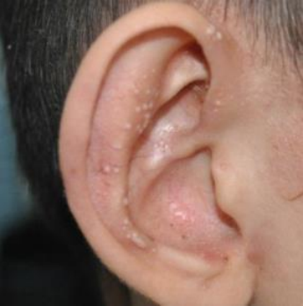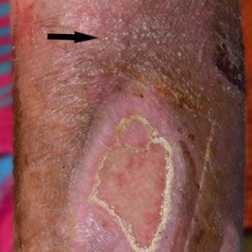

伤口边缘的粟丘疹 耳朵上的粟丘疹

**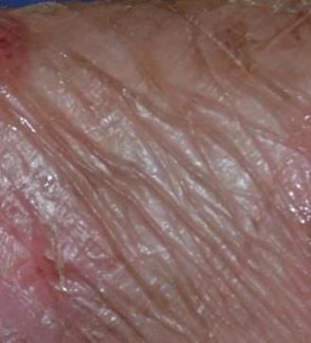****3.3 皮肤萎缩**

有些曾经多次破损的地方，新长 出来的皮会变的很薄，没有汗毛，缺 乏弹性，像一层塑料纸或锡纸。这种 情况是皮肤萎缩。有时候这种萎缩的 皮肤反而不容易长水疱。这种情况不 需要处理也没办法处理。为预防起疱， 可做一些润滑和保湿。

右图是皮肤萎缩。

**3.4 EB 痣**

有些患者皮肤上有黑色素沉积，这是 EB 痣。一般情况下，EB 痣 没有影响，可以不处理。

对于较大面积的 EB 痣，应该密切观察。如果痣的范围不断增大， 黑色的地方隆起，需要去医院检查，必要时做病理活检。如果发展成 了恶性黑素瘤（可能性很小），需要及早手术切除。

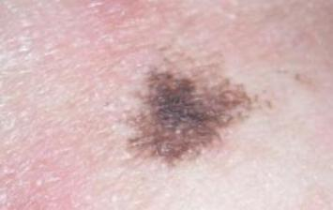

身上的 EB 痣

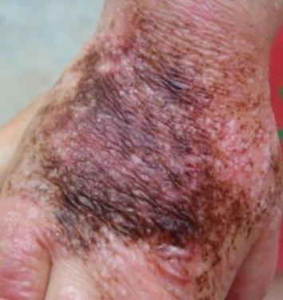

手背上的 EB 痣

**3.5 指甲发育不良或脱落**

EB 患者部分或全部手指甲、脚趾甲发育不良或脱落的情况非常多。有些指甲脱落没有直接原因，无法预防。有些指甲脱落是外伤引起的，可以考虑做些预防性的包扎，不确定是否有效。

有些患者的指甲是增厚，建议用生理盐水浸泡软后使用指甲锉，儿童每周使用1次，成人可隔天1次。

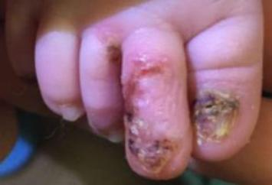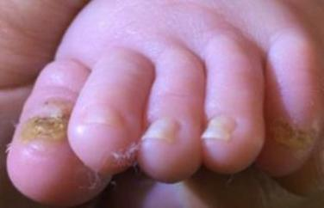

脚趾甲增厚 脚趾甲增厚

**3.6手指粘连挛缩， 角质化**

较重的患者（如RDEB 患者）有发生手指粘连挛缩的可能性，需要从婴儿期开始积极预防。手指粘连严重影响患者的生活自理能力。虽然可以做分指手术予以矫正，但分指手术后的患者经常会在两三年之内重新粘连，快的可能几个月之内重新粘连。在分指手术后需要精心护理并做康复训练，以延长再次手术的间隔。

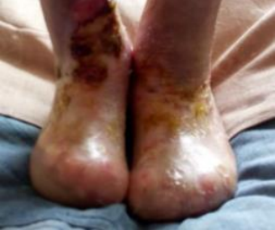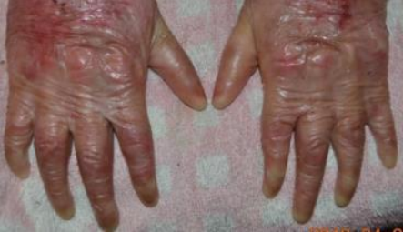

指蹼延长，手指粘连的前奏 脚趾完全粘连

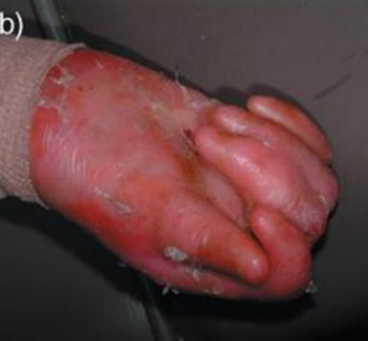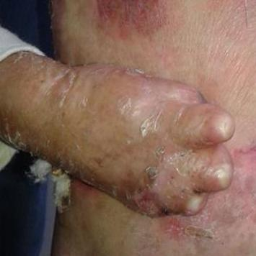

严重的手指粘连 手指弯曲粘连

脚趾也可能粘连。脚趾粘连后仍能走路，考虑到分趾手术的巨大痛苦，不建议做脚趾分离手术。

患者的手掌、手背和手指反复受伤以后，表面可能会逐渐角质化。角质化会影响手掌和手指的发育，患者的手可能会停留在 4、5 岁时的大小。患者的脚也可能受角质化影响而偏小。有很多患者的手是从上图右侧这种弯曲逐渐演变成完全粘连的。 日常护理中应该经常活动手指，避免手指向内弯曲。预防的方法请参考第6.6 章节。

**3.7.影响伤口愈合的因素**

**3.7.1贫血**

大疱性表皮松解症患者的贫血主要原因是创伤引起的体液及蛋 白流失，伤口愈合时的消耗，以及营养摄入不足。

贫血的患者除了易疲劳之外，伤口的愈合还会减慢，也可能导致瘙痒加剧。所以要积极纠正贫血。

极度贫血的患者短期内可通过输血纠正。但血液制品本身有传染 疾病的风险，不建议患者经常输血。频繁输血还可能产生输血性铁过 载，即体内铁元素过多。

有些贫血与身体的炎症反应有关。持续的伤口导致身体产生炎症 因子，进而肝脏产生肝杀菌肽，肝杀菌肽会把铁元素限制在细胞内部。这是一种防止细菌得到铁元素的防御机制，但因为可用的铁元素不多，也会导致身体无法产生足量的血红蛋白。所以积极促进伤口愈合对纠正贫血有多方面的好处。

传统的红枣、红糖补血没有任何道理。 EB患者补血要通过饮食 补充铁元素，更重要的是补充蛋白质。最好的食物是普通的红肉、蛋、 奶，核心问题是多吃。也可以补充一些铁剂，如速力菲等。

应定期检查⾎清微量营养素⽔平，铁：每3-6个⽉检查1次；

**3.7.2营养不良，发育迟缓**

营养不良和发育迟缓同样源于伤口的消耗和营养摄入不足。营养摄入不足，会进入一种恶性循环。

严重的发育迟缓可能会导致青春期延后，可能需要通过服用或注射生长素或性激素予以纠正。

营养状况对所有人的健康都至关重要。由于人体的适应性，当营养显著不足时肌体仍能继续维持。但营养不良必然损害我们短期和长期的身体健康和心理平衡，所有人都应该尽量吃好。这里的关键问题是饮食平衡，我们每天都要摄入各种养分。

食物中包含很多营养成分，通常这样分类：

蛋白质 － 脂肪 － 碳水化合物 － 维生素 － 矿物质 － 纤 维素 － 水

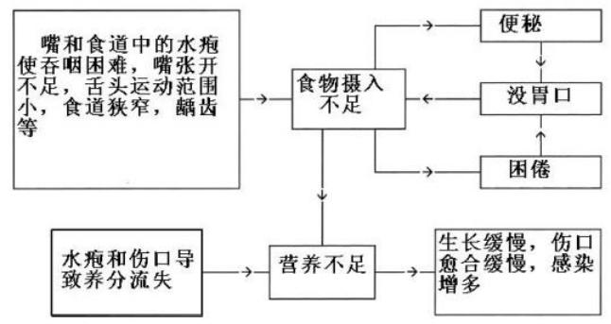

很多食物包含多种营养成分。比如全脂牛奶包含蛋白质，脂肪，碳水化合物和钙；面食含有碳水化合物，蛋白质和纤维；奶酪含有蛋白质和脂肪。另一方面，有些食物主要只有一种营养，比如糖几乎是纯碳水化合物；奶油几乎全是脂肪。

对营养而言，平衡就是好，每天都要摄入上述所有营养成分。提供**高蛋白、高维生素、温凉、细软易吞咽**的食物，**避免坚硬、过热、辛辣食物**刺激口腔。出现食道狭窄患者但仍可吞咽者，选择软烂、糊状、流质食物、及时添加肠内营养粉。若不能吞咽者，及时就医，做食管扩张术。

对于EB婴儿，推荐使用母乳喂养，若不能母乳喂养或体重增长缓慢，应及时就医更换为补充加强营养的配方奶粉。

尽管母乳喂养是最好的方式，但对 EB 患儿很困难。婴儿嘴里有 水疱和溃疡，吸母乳或从奶瓶中吸奶都有困难。母亲可以挤出奶给婴 儿吃。父母可能需要找到适合小孩儿的不需要用力吸的喂奶方式，**可 以把普通奶嘴的口剪大一些用，可以选择 Y 型开口、十字开口或大 圆孔** 。也可以试用唇腭裂患者专用的奶瓶和奶嘴。

干奶嘴可能粘到嘴唇和水疱上，造成伤害。可以在**使用前把奶嘴** **湿一下** 。在热水中泡一下，可以软化奶嘴。或在乳头周围或奶瓶奶嘴附近（如果是奶瓶喂养）以及新生儿面颊和嘴唇上**涂抹润肤剂**，减少摩擦；**口腔黏膜或嘴唇附近广泛起水疱或伤口时不涂抹润肤剂。**婴儿口腔护理可以用海绵材质的婴儿牙刷。

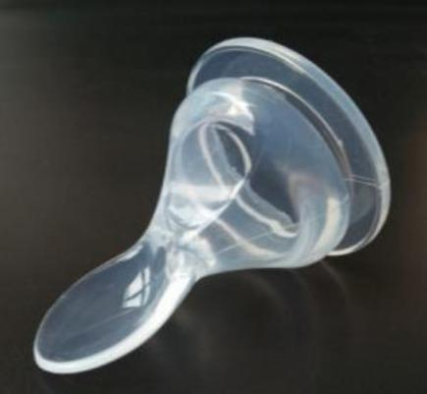 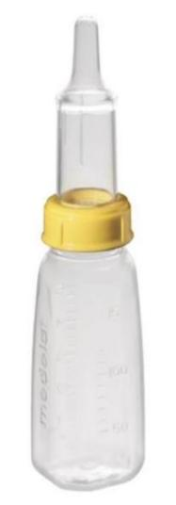

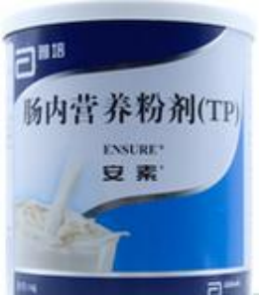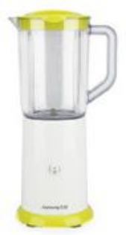一种唇腭裂患者使用的奶嘴

一种唇腭裂患者使用的奶瓶

**4** **日常护理的材料和药膏**

|  |  |  |
| --- | --- | --- |
| 日常材料（适用于各个亚型） | 用途 | 图片（仅供参考，不作为品牌推荐） |
| 洗手液、免洗手部消毒液 | 用于清洁消毒 | WechatIMG262 |
| 无菌手套（非必需） | 用于伤口换药 | 截屏2025-11-22 16.37.39 |
| 消毒片（次氯酸钠） | 用于洗澡水消毒以及换药台面擦拭。（洗澡仅适用于年龄较大的儿童，新生儿禁止使用，**每周最多使用2次，10-15分钟后立即用清水**冲洗干净，涂抹润肤霜保湿，避免接触眼睛及口腔） | 截屏2025-11-22 16.38.33 |
| 生理盐水 | 生理盐水冲洗伤口副作用最小 | 截屏2025-11-22 16.43.58 |
| 普朗特 | 用于细菌定植或感染伤口 |  |
| 碘伏 | 可清洗伤口，但要使用生理盐水棉球脱碘，或护理人员洗手  ⚠不要用碘酒，疼 | 3WechatIMG264 |
| 医用酒精 | 器械消毒 | WechatIMG260 |
| 医用凡士林 | 可用于润滑皮肤及祛除黏连敷料 | WechatIMG261 |
| 黏胶祛除剂 | 用于祛除黏连敷料 | /Users/wangchunting/Desktop/WechatIMG251.jpgWechatIMG251 |
| 2把14cm 医用剪刀 | 1把用于剪开水疱，一把用于裁剪无菌敷料、无菌纱布等；不可混用。 |  |
| 20毫升医用注射器 | 用于冲洗伤口，可单买针头用于戳疱 | WechatIMG263 |
| 凡士林油纱 | 可作为美皮康、优妥等敷贴的廉价代用品 |  |
| 医用无纺纱布或普通纱布块 | 用于预防性包扎、伤口包扎、湿敷等 |  |
| 卷纱布，弹性绷带，自粘绷带 | 用于固定外层敷料 |  |
| 网状弹性绷带 | 用于固定外层敷料 | WechatIMG267 |
| 胶带 | 用于固定外层敷料 | WechatIMG266 |
| 脱脂棉球 | 用于伤口消毒 | WechatIMG265 |
| 紫外线灯 | 房间消毒 |  |
| 医用高压消毒锅 | 器械消毒 | WechatIMG268 |

|  |  |  |
| --- | --- | --- |
| **单纯型EB使用敷料（用于消毒后直接粘贴于伤口表面）** | **用途** | **图片** |
| 优妥（Urgotul®) |  |  |
| 美皮贴（Mepitel®) |  |  |
| 无边薄型美皮康 Mepilex® Lite |  |  |
| 无菌伤口不粘垫（ 可作为上述敷贴的廉价代用品） |  |  |
| **感染伤口使用的部分敷料** |  |  |
| 水凝胶敷料 | 有结痂或渗出较少的伤口；黄黑色干燥的伤口；湿润伤口，有自溶性清创的作用，感染性伤口可使用 | /Users/wangchunting/Desktop/WechatIMG252.jpgWechatIMG252 |
| 含银敷料 | 光谱抗菌，无耐药性，且不易损伤肉芽组织。包括泡沫银敷料、藻酸盐银离子敷料、清水纤维银敷料等，载体不同，有不同特性 |  |
| 亲水纤维银敷料（Convatec） |  | /Users/wangchunting/Desktop/WechatIMG249.jpgWechatIMG249 |
| - 德湿银（Hartmann） |  |  |
| - 硫酸银（Urgotul®) |  | /Users/wangchunting/Desktop/WechatIMG256.jpgWechatIMG256 |
|  |  |  |
|  |  |  |

|  |  |  |
| --- | --- | --- |
| **交界型EB使用敷料（用于消毒后直接粘贴于伤口表面）** | **用途** | **图片** |
| 优妥（Urgotul®) |  |  |
| 美皮贴（Mepitel®) |  |  |
| 无边薄型美皮康 Mepilex® Lite |  |  |
| 无菌伤口不粘垫（ 可作为上述敷贴的廉价代用品） |  |  |
|  |  |  |
|  |  |  |
|  |  |  |
| **营养不良型EB使用敷料（用于消毒后直接粘贴于伤口表面）** | **用途** | **图片** |
| 优妥（Urgotul®) |  |  |
| 美皮贴（Mepitel®) |  |  |
| 无边薄型美皮康 Mepilex® Lite |  |  |
| 无菌伤口不粘垫（ 可作为上述敷贴的廉价代用品） |  |  |
| 藻酸敷料 |  | /Users/wangchunting/Desktop/WechatIMG248.jpgWechatIMG248 |
|  |  |  |
|  |  |  |

|  |  |  |
| --- | --- | --- |
| **金德勒综合症使用敷料（用于消毒后直接粘贴于伤口表面）** | **用途** | **图片** |
| 优妥（Urgotul®) |  |  |
| 美皮贴（Mepitel®) |  |  |
| 无边薄型美皮康 Mepilex® Lite |  |  |
| 无菌伤口不粘垫（ 可作为上述敷贴的廉价代用品） |  |  |
|  |  |  |
|  |  |  |
|  |  |  |

|  |  |  |
| --- | --- | --- |
| **药膏** | **用途** | **图片** |
| 百多邦软膏 |  |  |
| - 夫西地酸乳膏 |  |  |
| - 环丙沙星软膏 |  |  |
| - 氧氟沙星软膏 |  |  |
| - 雷夫努尔软膏（也叫利凡诺，其水溶液为黄药水） |  |  |
| - 呋喃西林软膏 |  |  |
| - 红霉素软膏 |  |  |
| - 氧化锌软膏 |  |  |
| - 绿药膏（林可霉素利多卡因凝胶） |  |  |

根据是否容易买到，上述药膏准备两三种即可。并且一般如果伤 口消毒很好，没有感染迹象的时候不需要使用任何药膏，减少细菌耐药性。

**无效或不需要的东西**

- 维生素 E

- 优色林（作用和凡士林差不多）

- 达克宁，皮炎平，酮康唑等（这些是强效激素，不能用于伤口）

- 紫药水，红药水等不要用。有毒，已淘汰。

- 双氧水用在伤口上很疼。

某些 EB 患者使用较弱的激素软膏可以减少水疱，具体使用情况遵医嘱。

**5** **皮肤伤口日常护理**

现在还没有针对 EB 的特效疗法。当前的治疗和护理主要关注：

 避免皮肤磨擦

 避免感染

 治疗并发症。

您很快就能学会怎样护理患儿而不损伤皮肤。但是再怎么努力也 无法完全避免水疱，EB 的护理是一场持久战。

**5.1 新生儿住院**

先天性皮损的婴儿通常会从产房直接送到儿童医院。在身上有伤的情况下，新生儿的最初几天会比较危险，病房里的环境和医生护士们的监控，有助于新生儿度过危险的阶段。医生也会在这段时间里判 断孩子的疾病原因。

如果确诊为EB的话，建议足月新生儿住院的时间应该尽量控制 在一个月之内。

学习的最好方式是面对面交流。新生儿的家长应该积极寻找去蝴 蝶宝贝关爱中心推荐的机构或其他患者家里观摩护理过程的机会，早期学会居家自我照护宝贝。

**5.2 日常预防水疱**

**轻柔地接触：不要从腋下叉着小孩儿的胳膊往上抱，**这样很容易把腋下的皮肤搓破（有些较轻的孩子这样做没问题）。抱起小孩儿的时候先把他/她翻到侧身，一只手托住屁股，另一只手托在脖子后面，再把小孩儿翻过来躺到大人手上，然后再抱起。抱小孩儿的时候可以在小孩儿身下垫一个枕头、海绵垫或软羊皮来减小对皮肤的磨擦。

日常生活中注意识别可能引起孩子受伤的因素，包括硬质床单、桌角（建议使用防撞条进行包裹）等。

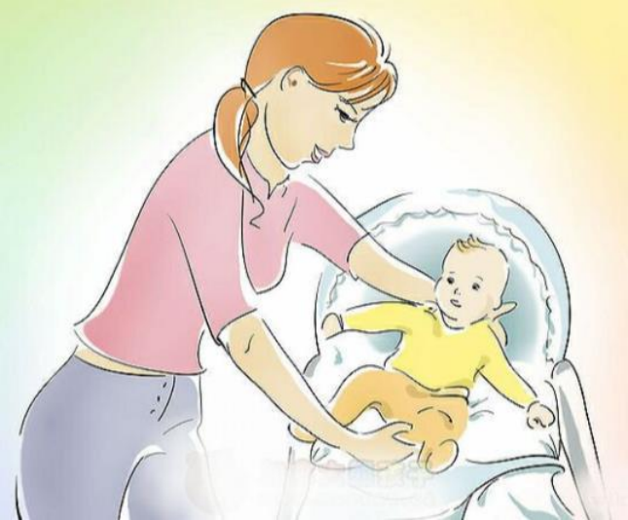

抱起 EB 宝贝的时候托住颈后和屁股

为了避免引起水疱，有时候护理人员和父母会尽量少接触 EB 幼儿。掌握了正确的抱小孩儿方法后，护理人员就会增强信心，给EB幼儿更多的爱抚和感情支持。

**不要擦皮肤：** 磨擦可以引起水疱，所以应该轻拍皮肤，不能擦。 验血或打针的时候可以用酒精棉球在皮肤上轻轻的按几下。**垂直压力不会造成伤害。**

**穿宽松柔软的衣服：**衣服磨擦皮肤也会产生水疱。具体为避免选择毛料衣物及含麻材质的衣物，应选择棉质或者丝质，柔软、无松紧带、扣子、商标、拉链、接缝处无隆起的宽松衣物；或将衣服反穿，剪除衣物标签。

（一些推荐衣物的图片）

**穿的鞋应具有以下特征：**舒适合脚，长宽合适，鞋头为圆形，趾头处有充裕的空间（最长的脚趾前面至少有6毫米空间），鞋⼦有弹性，有防滑的鞋带，鞋内部较平或没有接缝；可选择垫鞋垫，但鞋底应该有一定的硬度，以踩到石子不硌脚为宜；

（一些推荐鞋的图片）

**爬和走：**EB 孩子开始爬和走路的时间经常比普通小孩儿晚一些。他们从自己的日常经验中学到了加倍的谨慎。不过只要脚趾粘连不太严重，脚没有变形，他们最终都能正常走路。

有些孩子没有爬这个阶段，直接开始学走。有些小孩儿是开始先坐在地上往前挪，逐渐开始能手拉着东西站起来，然后扶着桌子往前走。在学走路这个阶段，要特别注意小孩儿摔跤以后的包扎。爬行期使用泡沫敷料保护膝、肘； 学步期重点保护头、臀部。**手指受伤以后，必须一根一根分开包扎**，否则很容易发生并指。

**头皮水疱：**头部活动增加时，可使用润肤剂涂抹、枕柔软的垫子，避免剃头发以降低长期损伤风险。

**避免过热：**高温使皮肤更脆弱。保持合适的环境温度，不要穿的过多。气温高时开空调，温度可设置在 24-27℃。冬天有暖气的地方，不要让室内温度过高。

**不要往皮肤上贴东西 ：**医用胶带或创可贴不要直接贴到皮肤上， 会引起水疱。**需要用胶带的时候要先缠一圈儿纱布**，把胶带贴在纱布上。或者可以使用美皮康、美皮贴等材料。如果不慎把胶布贴到了皮肤上，不要马上撕下来，应该用**黏胶祛除剂**浸湿后慢慢揭开，或索性保留几天等它自己脱落。

**不要直接扎止血带：**EB宝贝不应该在出生时接受足跟点刺采血，以减少对脚后跟的摩擦并避免脱套伤，应改为静脉穿刺采血；在输液或抽血时，需要扎止血带的时候，在带子下面垫上纱布，还可以抹一些凡士林。或者把止血带扎在袖子外面。或者直接用手按压血管。

**润滑皮肤：** 沐浴后立即使凡士林或婴儿油等润肤霜，润滑皮肤以减小磨擦，涂抹润肤露时应沿着同一个方向平滑涂抹，避免抹在开放性伤口上。不建议使用刺激性表面活性剂（如十二烷基硫酸钠）成分的润肤霜。

**骨头突出的地方垫一下：**如果小孩儿踢自己身体或踢床单造成水疱，可以用泡沫材料把胳膊肘、脚踝和膝盖包起来，再用弹性绷带固定。手和脚润滑以后也可以套上柔软的袜子防止水疱。

**汽车座椅：**可以用普通的汽车座椅，但应该在安全带上缠一些柔软的旧衣服或细棉布，防止擦到脸。婴儿椅和婴儿车的带子可以同样处理。

**洗澡：**关于是否应教会⽗母/照料者如何在患⼉⼀出⽣就洗澡及更换敷料，还是应等出⽣时就有的⽪损愈合后再给患⼉洗澡，⽬前仍有争议，但**清洁皮肤是伤口愈合的关键**。选择早期洗澡可将**⽣理盐⽔袋加热**后，倒⼊婴⼉浴盆给⼩婴⼉洗澡，这种等张盐⽔可以避免产⽣刺痛感。如果选择延迟洗澡，可⽤**⽆菌的温⽣理盐⽔⼩⼼清洗糜烂⾯**，并⽤⾮粘连性敷料覆盖。

对于重型EB和开放性伤口的患者，可使用**0.9%等张盐水**洗澡可减轻疼痛，有研究表明，盐水浴可减少患者的疼痛及镇痛药用量。 **轻型EB使用洁净水清洗**即可。洗完澡以后用毛巾轻拍**把水吸干或轻轻拍干后**，立即使用润肤霜涂抹，不建议使用含有刺激性表面活性剂（如十二烷基硫酸钠）成分的保湿霜。

**肛周护理：**可使用布尿布，尽量避免用尿不湿。用尿不湿的时候可以把扎在大腿跟的松紧带及魔术贴剪断。尿布区域的皮肤可通过大量涂抹凡士林与液体石蜡的等比例混合物，或单纯涂抹凡士林来保护；也可使用专门的非粘性敷料保护，如美皮康。

在肛门周围使用凡士林等润滑剂，可以减少排便时的水疱和疼痛；每次更换尿布时应及时检查是否产生新的水疱，早期进行处理；

JEB患者要注意观察肛周部位是否出现肉芽肿。

**5.3 日常水疱伤口处理**

**洗手：**

这是控制感染最有效的措施。用洗手液+流动水按7步洗手法进行洗手（不建议使用肥皂，容易造成污染）；换药时手部直接接触伤口时，有条件者，佩戴无菌手套；

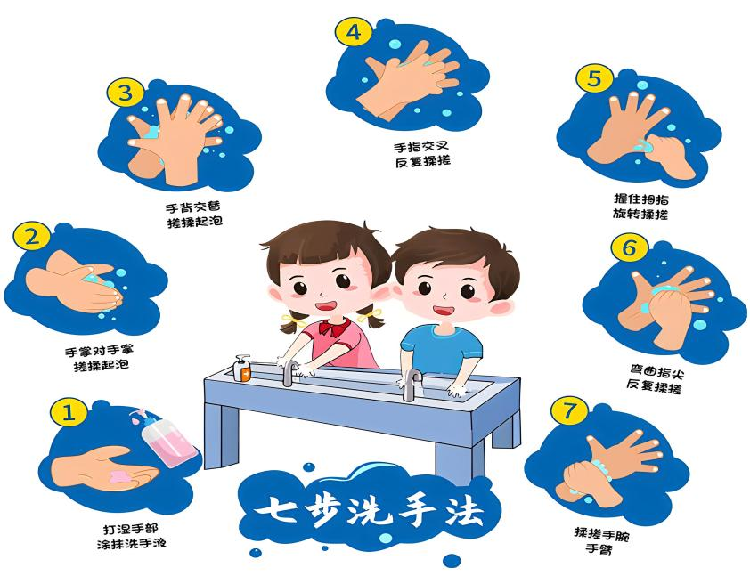

**洗手时机：**

⚠更换敷料前后、处理不同伤口前均需重洗手或更换无菌手套。

⚠使用换药工具时避免反复回触污染物品或皮肤表面。

⚠伤口换药顺序：先清洁伤口后污染伤口。

**换药区域清洁**：

换药前可使用紫外线消毒30-60分钟；操作台面使用消毒液进行擦拭后再使用清水擦干，铺上无菌垫或干净棉垫，将所需物品放置垫子上；平时的床单及衣物也需经常更换。操作者换药前建议更换干净衣物，换药人员尽量固定，全程佩戴口罩。

⚠将敷料从无菌包装中取出使用后（用专门剪敷料的无菌剪刀）将剩余敷料放置干净容器里，勿造成污染。

⚠拆下的敷料、使用过的棉球直接扔进垃圾桶，不要和未使用的敷料混在一起。

**移除衣物或敷料**：

应该用水泡软后小心的揭掉。 可以在洗澡的时候泡，也可以在合适的温度下直接用生理盐水泡。 或使用凡士林、婴儿油、石蜡油、橄榄油、麻油等浸泡也可以。推荐直接使用黏胶去除剂（SMAR)，喷后稍等片刻后再缓慢祛除敷料。

⚠⼀次只更换单侧肢体的敷料，防⽌更换敷料时婴⼉受刺激，肢体舞动碰撞到对侧肢体裸露的⽪肤⽽引起⾃伤。

⚠清洗和用水敷应该一次只做一个地方。浸湿的面积太大会降低身体温度，对婴儿尤其不好。且同时解开所有绷带会使伤口变干，会疼。

⚠切勿使用暴力直接拉扯黏连衣物或敷料。

**减少护理过程中造成的不适**：

移除敷料前关闭风扇，以减少空⽓流通带来的疼痛 ；适形裁剪覆盖特定伤口和⾝体部位的敷料模板 ；在开始更换敷料之前，裁剪好所有的敷料 ；应⽤管型绷带⽽不是胶带来覆盖和固定敷料；婴幼儿可使用温热清洁容易减少清洁时的疼痛。新生儿可在换药前5min使用蔗糖降低换药时的疼痛。换药后立即给予安抚、拥抱、轻柔触摸；保持安静环境，可放轻音乐、讲故事帮助放松。

**排干水疱**：水疱中有水就会越长越大，发现水疱应及时处理。先用碘伏消毒水疱表面，后使用消过毒的无菌剪刀或医用一次性针头、也可以用普通的缝衣针消毒后使用（方法是先在酒精中浸泡，然后在火焰上烧到发黄，冷下来后使用）

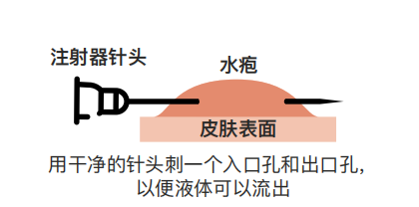⚠注意针头和剪刀的无菌。

⚠用来剪疱皮的剪刀不要与剪敷料的剪刀混用。

针对疱壁紧张水疱可采用从最低点用无菌针头贯穿刺破水疱。

针对松弛性水疱可使用棉签将疱液轻轻推至水疱最低点用无菌针头贯刺破水疱；

对于大水疱可使用无菌针头十字对穿、多处刺破或使用无菌剪刀剪出较大孔洞后纱布按压或注射器抽吸排空疱液，可略微加压包扎，及时观察是否再次产生水疱。

如果新水疱很多，可以每天更换一次包扎，检查处理水疱。如果 新水疱不是特别多，可以适当延长换药的间隔。

⚠开口以后水疱上的未发生感染时应该保留作为天然敷料，有利于伤口愈合，避免伤口裸露感染，感觉也舒服一些。 有时候水疱顶部的皮肤可以直接和下面的组织长到一起，减小伤口面积。如下图：

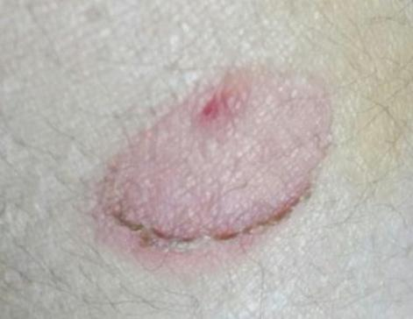

⚠若发现疱皮发黄、增厚，则发生了感染，需剪除疱皮。

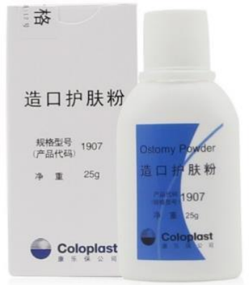如果想吸收水疱剪开后的渗液，可以在皮损上撒造口粉。面积不大的话可用硼酸水敷。每 次10分钟，每天2-3 次。这样可以减少渗液，有渗液时包扎的话最好先在伤口上垫优妥，然后外面垫比较厚的吸收层，可以用厚美皮康、保愈美或普通纱布。使用普通纱布的话要多垫几层，垫的少了很容易浸透并且容易有细菌感染 。一旦发现渗液浸透了纱布，需要更换纱布重新包扎。

**伤口评估：**

位置、数量、大小

**渗液量：**

①少量：敷料取下时见少量液体，但未浸透敷料，更换频率根据敷料类型决定；

②中量：敷料与伤口接触地方湿透，需及时更换敷料，减少周围皮肤浸渍的风险；

③大量：敷料渗透，且外层敷料（纱布）可见渗出液，需增加更换频率或选择吸收渗液更强的泡沫敷料；

**渗液颜色/性质：**

①清亮、透明、淡黄：正常血清，没问题；

②淡红色/红色：少量血性液，可能为操作中轻微损伤。

⚠③浑浊脓性（包括绿色、黄、褐色、白色等）：感染警示信号！

**伤口颜色：**

①红色/粉色：好消息，是健康的肉芽组织或新生上皮，说明伤口在良好愈合；

⚠②黄色/白色：提示可能存在感染或渗液过多。

⚠③黑色：坏消息，这是坏死组织（腐肉），需要及时清创。

**伤口气味：**

①无味或轻微血腥味：正常；

⚠②明显恶臭/腐臭味：感染的重要标志！

**检查伤口边缘（皮肤与伤口边缘交接的地方）：**

① 上皮生长：好消息，这是伤口愈合的标志。可以看到边缘有粉红色的新皮肤（上皮细胞）从外周向中心生长，说明伤口正在稳步愈合。

⚠②浸渍：坏消息，这是由于伤口渗液过多，导致周围健康的皮肤被过度浸泡。表现为皮肤发白、变软、起皱。这会削弱皮肤屏障，易继发感染，并扩大伤口范围。需要管理渗液，需使用吸收渗液较强的泡沫敷料或增加更换外层敷料的频率。

**检查伤口周围皮肤（周围有颜色的皮肤）：**

① 颜色正常、温度正常、皮肤完整：好消息，这表明伤口被有效隔离，未对周围健康组织造成不良影响，目前的护理方案是合适的。

⚠② 红肿、皮温升高：坏消息，提示伤口发生感染，需要干预。

⚠③ 浸渍：坏消息，这是由于伤口渗液过多，未能被敷料有效管理，导致周围健康皮肤被过度浸泡。表现为皮肤发白、变软、起皱。这会削弱皮肤屏障，易继发感染，并扩大伤口范围。必须加强渗液管理，使用吸收渗液较强的泡沫敷料。

**检查全身与疼痛：**

① 体温正常、食欲精神佳：好消息，全身状态支持愈合，炎症控制良好。

⚠② 发热：坏消息，警惕全身性感染。

⚠③ 疼痛加剧/性质改变：坏消息，提示感染或治疗不当。

⚠④ 食欲不振/精神萎靡：坏消息，营养与能量不足，愈合停滞。

**居家伤口判定：红/黄/绿灯**

● 绿灯（继续居家护理）：渗液少，无异味，周边皮肤正常，无发热；措施：继续日常护理+记录。

● 黄灯（联系医生）：符合细菌定植标准，如渗液增多、红色脆弱肉芽组织、腐肉、异常气味；措施：联系医生，遵医嘱调整护理。

● 红灯（立即就医）：符合伤口感染标准或伴发热，如伤口面积扩大、脓性渗液、骨/筋膜暴露、恶臭；措施：立即停止换药+就医。

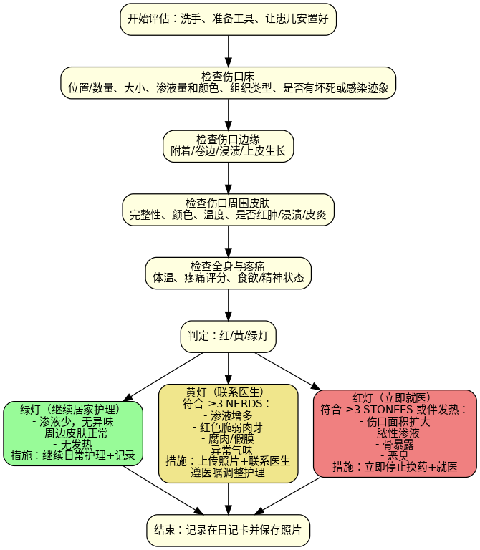

**伤口消毒：**

**评估后未感染的伤口：**可直接接用生理盐水棉球擦拭或使用20ml注射器（去掉针头）吸满生理盐水对着伤口脉冲式冲洗（冲一下、停一下），这样既能冲走脏东西又很温和。

⚠使用棉球或纱布清洁时要注意从伤口中心向外周，朝一个方向轻轻擦拭，千万**不能来回擦。擦一次就换一个新棉球，**直到擦干净为止。

**评估后疑似感染或感染伤口：**使用含有PHMB（聚六甲基双胍）的清洗溶液普朗特浸泡干净纱布后对伤口湿敷10分钟后无需擦拭，待干后直接使用敷料覆盖。或使用碘伏，但碘伏会减缓伤口的愈合，可以先涂碘伏，停留两分钟，然后用生理盐水擦掉或冲掉。碘伏也可以用生理盐水稀释后使用，进一步减轻对伤口的刺激。但稀释后的碘伏不稳定，稀释后不能再保存。

**伤口清创：**

当结痂或腐肉影响愈合速度时，照护者应在医护人员指导下使用水凝胶敷料或厚涂保湿霜封包软化后轻轻去除；或使用剪刀减去部分可剪痂皮。

⚠切勿强行除痂；且需要经过护理培训的照护者使用。

**伤口上涂外用抗生素：**

只有在伤口**已经感染**的时候才需要用百多邦软膏、夫西地酸乳膏、或使用含银敷料。（感染的症状包括：红，肿，疼，热，化脓）。如果没有感染的情况下可以考虑只消毒不用药膏。

⚠长期在未感染的伤口上使用抗菌药物，可导致细菌产生耐药性。

⚠必须保证伤口外贴无菌的敷料。

**敷料选择与使用：**

掌握敷料选择方式：对直接接触伤口的敷料应选择柔软、**非粘性**、透气及**吸收渗液能力强**的敷料，如优妥、凡士林油纱、银离子敷料等，外层覆盖无菌吸收层（美皮康，单独包装的不粘垫，单独包装的纱布块等），然后用卷纱布缠在外面。最后用胶带（贴在纱布上）、弹性纱布、或网状弹性绷带固定。也可以在伤口上直接贴美皮康。避免暴露伤口导致伤口粘连于衣被。（各个亚型推荐的敷料见下表）

敷料应根据伤口大小和身体部位进行选择，提前裁剪至合适形状，一般**大于伤口边缘1-2cm**。

⚠大面积伤口应**使用整块敷料**，确保敷料无褶皱，若连接处或边缘摩擦，可采用**叠瓦片式或使用亲水纤维敷料**保护，避免敷料边缘引发新的水疱。

（叠瓦片式图片）

**伤口包扎：**

根据不同伤口选择合适包扎方式：包扎前应使用不粘敷料覆盖伤口及水疱处，完整的皮肤表面应涂抹油性润肤剂保护皮肤，后使用弹力绷带进行固定。具体包扎方式见6.4家庭包扎方式举例。

⚠固定不宜过紧或过松，以可自由活动为标准，避免敷料移位牵拉皮肤。

⚠切勿直接使用胶带黏连皮肤。

⚠包扎后应检查是否压迫皮肤，及时观察皮肤颜色和末梢循环，特别注意检查边缘区域是否红肿、形成水疱。

**更换频率**：

可以在洗澡或清洗皮肤的时候更换外层包扎材料。 没有感染时，紧贴皮肤的敷料（如优妥， 美皮贴，美皮康）可以留在伤口上直到愈合，外层材料需要定期更换。更换外层包扎时可以检查有没有新水疱。渗出液较多时如浸湿外层敷料，需及时更换纱布或使用吸收渗液能力更强的泡沫敷料。

表1单纯型大疱表皮松解症EBS、金德勒KEB推荐使用的伤口敷料

|  |  |  |  |
| --- | --- | --- | --- |
| 伤口类型 | 主要目标 | 推荐敷料类型 | 备注与替代方案 |
| 完整皮肤 | 减少摩擦与剪切力，保护皮肤，预防水疱形成 | 自粘型无边泡沫敷料；柔软服装织物、弹性绷带；润肤剂 | 避免使用胶带或纤维粗糙的绷带直接接触皮肤。保持皮肤充分保湿。 |
| 新形成的水疱 | 排出液体、保持疱顶完整，防止继发感染 | 无菌针刺抽吸或小切口排液；用非黏连硅胶性敷料（e.g. 美皮康、优妥）覆盖 | 未感染的疱皮保留作为天然生物覆盖膜。 |
| 新鲜表浅伤口 | 吸收少量渗出，防止粘连及感染 | 自粘型无边泡沫敷料（e.g. 美皮康）；薄型泡沫敷料（e.g. 美皮康、优妥） | 可用凡士林纱布代替。更换频率：每2–3天/次。 |
| 慢性伤口或渗出较多者 | 吸收渗出液，保持湿润环境，减少疼痛 | 自粘性软聚硅酮泡沫敷料（e.g.美皮康、爱立敷）；吸收垫二层覆盖 | 依据渗出量每日或隔日更换。避免使用粘性纱布。 |
| 感染性伤口 | 抑制细菌生长，控制渗出与异味 | 含银敷料（e.g.美皮康银、爱康肤银）；聚六亚甲基双胍（PHMB）（e.g.普朗特）或碘敷料（e.g.优妥） | 使用周期不超过2周，2周后评估伤口情况，以防银离子积累。必要时⚠遵医嘱配合口服或全身抗生素。 |
| 掌跖角化区或厚角质区 | 软化角质、减少摩擦、缓解疼痛 | 涂抹10%尿素或5–10%水杨酸软膏；覆盖自粘性软聚硅酮泡沫敷料 | 可辅助温水浸泡以软化角质。 |
| 指缝及趾间区 | 减少摩擦，保持干燥 | 涂凡士林或使用硅胶条隔开 | 保持通风干燥，防止浸渍。 |
| 面部及黏膜附近 | 减少局部刺激，保护表皮屏障 | 自粘型无边泡沫敷料 | 避免使用胶粘敷料。 |

表2交界性大疱性表皮松解症（JEB）推荐使用的伤口敷料

|  |  |  |  |
| --- | --- | --- | --- |
| 伤口类型 | 主要目标 | 推荐敷料类型 | 备注与替代方案 |
| 完整皮肤 | 预防摩擦与机械剪切造成的新水疱或糜烂 | 自粘型无边泡沫敷料（e.g. 美皮康）+ 软质吸收衬垫；润肤剂 | 保持皮肤充分保湿。 避免使用粘胶或粗糙织物粗。建议每日检查摩擦高发区域（如膝、肘、颈部等）。 |
| 表浅糜烂或小水疱 | 保护创面、缓解疼痛、促进上皮修复 | 自粘型无边泡沫敷料（e.g. 美皮康）+ 凡士林纱布或泡沫垫 | 避免使用传统纱布。敷料更换频率：每1–2天。 |
| 广泛性糜烂 | 维持湿润愈合环境，吸收中等渗出液，防止继发感染 | 高吸收硅胶泡沫敷料（e.g.美皮康、爱立肤）+ 吸收垫；外层使用管型绷带固定 | 避免过度压力或剪切力。敷料更换间隔可根据渗出量选择，建议2–4天不等。 |
| 感染性伤口 | 抑制细菌生长，减少异味与渗出 | 含银敷料（e.g.美皮康银、爱康肤银）；聚六亚甲基双胍（PHMB）（e.g.普朗特）或碘敷料（e.g.优妥） | 含银或碘敷料连续使用不超过2周。若感染持续，应考虑细菌培养及系统性抗生素治疗。 |
| 渗出较多或慢性不愈合创面 | 控制渗出、减轻异味、促进肉芽形成 | 聚氨酯泡沫吸收敷料（e.g.保赫曼）或藻酸盐类敷料（e.g.康维德）+ 非粘连层 | 避免创面干燥，若渗出极多，可每日更换。 |
| 黏膜及外阴区 | 减少疼痛、湿润保护 | 水胶体敷料或凡士林纱布；润滑剂 | 避免干性或粘附性产品。 |
| 口周及面部 | 保护薄弱表皮、维持清洁 | 自粘型无边泡沫敷料或薄膜敷料 | - 避免胶带及透明贴膜。 |

表3营养不良型大疱性表皮松解症DEB推荐使用的伤口敷料

|  |  |  |  |
| --- | --- | --- | --- |
| 伤口类型 | 主要目标 | 推荐敷料类型 | 备注与替代方案 |
| 完整皮肤 | 预防摩擦、水疱形成及剪切损伤；维持皮肤屏障完整性 | 自粘型无边泡沫敷料（e.g. 美皮康）+ 弹性绷带；润肤剂每日使用 | 保持皮肤湿润可减少摩擦。避免使用胶带固定敷料。 |
| 新鲜水疱或糜烂 | 保留疱顶、吸收少量渗出、预防继发感染 | 刺破排液后覆盖自粘型无边泡沫敷料+ 吸收垫 | 保留疱顶是最佳天然敷料。更换间隔：每2–3天。 |
| 慢性创面 | 吸收中等渗出液，防止黏连，促进上皮修复 | 自粘性软聚硅酮泡沫敷料（e.g.美皮康、爱立敷）+ 吸收垫 | 避免干性敷料以防继发出血。 |
| 肉芽组织过度增生创面 | 控制肉芽过度生长，防止持续出血与感染 | ⚠遵医嘱含局部糖皮质激素的敷料（如0.05%氟轻松乳膏薄涂）+ 非粘连性敷料 | 不宜长期使用激素以防萎缩。若肉芽持续，可采用硝酸银点涂⚠（仅限专业操作）。 |
| 感染性伤口 | 抑菌、减少渗出、控制异味 | 含银敷料（e.g.美皮康银、爱康肤银）；聚六亚甲基双胍（PHMB）（e.g.普朗特）或碘敷料（e.g.优妥） | 含银敷料不应连续使用超过2周。若感染未改善，应行细菌培养并系统性抗感染。 |
| 大面积创面伴渗出 | 高吸收、减少更换次数、保护新生上皮 | 藻酸盐类敷料（e.g.康维德）或泡沫敷料（e.g.爱立敷）+ 外层吸收垫 | 可加用管型绷带固定。根据渗出量每日或隔日更换。 |
| 关节部位伤口 | 防止粘连、维持活动度 | 自粘性软聚硅酮泡沫敷料（e.g.美皮康、爱立敷）+ 弹性f绷带 | 避免紧缠。可同时配合轻度物理康复。 |
| 指/趾融合 | 保持干燥、防止皮肤融合 | 凡士林纱布条或硅胶片隔离包裹指缝 | 每日检查有无渗液或浸渍。 |
| 瘙痒或刺激性皮损 | 减少瘙痒、缓解炎症 | ⚠遵医嘱含氢化可的松或吡美莫司乳膏薄涂 + 软敷料保护 | 避免抓挠遵医嘱必要时口服抗组胺药。 |

表4：大疱性表皮松解症（EB）推荐使用的抗菌类敷料

|  |  |  |  |  |
| --- | --- | --- | --- | --- |
| 活性成分 | 代表性商品名 | 作用机制 | 适应症与使用建议 | 注意事项与潜在风险 |
| 银离子 | 爱康肤银  美皮康银  优妥SSD | 银离子破坏细胞膜、干扰细菌DNA复制；具有广谱抗菌活性（包括金黄色葡萄球菌、绿脓杆菌等） | 用于中度至重度感染性创面或渗出量较多的慢性创面；短期使用（≤14天）控制细菌负荷 | - 长期使用可能引起银沉积症（argyria）或导致耐药风险；- 避免用于广泛开放创面（尤其婴幼儿）或肾功能不全者；- 不应与油性制剂同用以免影响银离子释放。 |
| 聚六亚甲基双胍 | 普朗特 | 阳离子聚合物与细菌细胞膜结合，引起通透性改变并导致细胞溶解 | 用于慢性或复发性定植创面，尤其适合银制剂不耐受或需长期控制的情况 | - 通常耐受良好；- 避免与含阴离子成分的清洁剂同时使用；- 不推荐用于深层感染或全身感染控制。 |
| 碘如聚维酮碘、碘化烃） | Inadine®, Iodosorb®, Iodoflex® | 释放游离碘，抑制细菌、真菌及病毒蛋白质合成 | 用于浅表感染或局部慢性肉芽组织创面；有助于减少异味与渗出 | - 不推荐用于甲状腺功能异常者或广泛创面；- 连续使用不超过14天；- 可能引起局部刺痛或皮肤着色。 |
| 甲基纤维素-银复合物 | 康维德 | 银离子+吸水性纤维，形成凝胶以维持湿润愈合环境 | 用于中重度渗出伤口，兼具抗菌与吸收功能 | - 避免干性创面使用；- 不宜频繁更换，以防上皮损伤。 |
| 硫酸银磺胺嘧啶 | —— | 银离子+磺胺类协同抑菌 | 偶用于严重感染性创面或外科清创后 | - 不宜大面积或长期使用；- 可致白细胞减少或局部过敏。 |
| 乙酸溶液0.25–1% | —— | 改变创面pH抑制铜绿假单胞菌等革兰阴性菌 | 可用于铜绿假单胞菌感染创面的短期湿敷 | - 不可用于深层或暴露组织；- 仅限医疗机构短期使用。 |

**感染和炎症**

感染和炎症是有联系但又不同的两个概念。

感染是一种生物体（通常是可致病的细菌，病毒，寄生虫，真菌 等）入侵，在皮肤，血液，或者身体的其他组织里停留，一定条件下 可以导致疾病。

炎症是机体对于刺激的一种防御反应，表现为红、肿、热、痛和 功能障碍。有感染性炎症，也有非感染性炎症，如风湿性关节炎。

发生细菌感染的时候，通常会伴随炎症反应。这种情况下需要使 用抗生素（如青霉素、红霉素、各种头孢，环丙沙星，氧氟沙星，夫 西地酸，百多邦等）来杀灭细菌。细菌减少之后伴随的炎症反应自然 会减轻。这时候如果只使用消炎药（主要是各种激素，针剂、口服或 药膏），结果是细菌还在但人体的免疫反应被抑制了，细菌感染会更 重。

有些炎症反应不是细菌感染引起的。这时候可以只使用消炎药， 使用抗生素没有任何好处。

EB 患者经常需要在伤口上外用抗菌药膏，其主要成分应该是抗 生素或消毒类药物。多数情况下 EB 患者**不需要使用含可的松、地塞 米松等这些激素的药膏**。

炎症反应的一种后果是溶解人体自身的组织，特殊情况下患者的 炎症反应会造成伤口扩大，可考虑使用弱效激素阻止皮损增大。此时 要注意： 1，在医生指导下使用； 2,确保控制感染。

**防止伤口感染的方法**

**做好护理时的手卫生，一定要勤洗手。**

做好**伤口消毒和紧贴伤口的一级敷料无菌**，就能维持伤口不感染。 伤口上可以不使用抗菌药膏。伤口消毒也可以直接用生理盐水冲洗。生理盐水冲洗更安全。

部分人建议在所有开放性伤口上用药性中等的抗菌药膏，可以考虑使用利凡诺软膏或呋喃西林软膏。药膏涂的量可以多也可以少。由于只有紧贴伤口的一小部分药物成分才能被吸收，涂的多并不会增加 血液中的药物浓度，不会有太大的危害。 在伤口没有感染的情况下， 可以间歇性地停用抗菌药膏。

**不建议长期连续使用药性强烈的抗菌药膏**（最著名的是百多邦和 夫西地酸软膏），这会使葡萄球菌产生抗药性。 一旦有抗药性以后， 就只能换用其他抗生素药物治疗了。

**应该经常清洁伤口和更换绷带**。可以每天更换或间隔两三天更换， 取决于伤口情况和患者舒适度。渗液多，有感染的应该换的频繁一些。

洗澡时用中性的香皂和沐浴露，有香味的或有除臭剂的可能刺激 皮肤。香皂和沐浴露浸到伤口上可能短时间会不舒服，但仍然应该用。 不要使用有抗菌作用的香皂，低浓度的抗菌药物容易诱导细菌耐药。

患者应该经常洗澡。**只要自来水合格，可以直接淋浴**，不会造成 感染。如果盆浴，可以在洗澡水中加入次氯酸钠消毒。进入浴缸前， 在一浴缸水中加**一瓶盖**（不是一杯）次氯酸钠是安全的。如果这样的 用量没有效果，可以适当增加用量。**加过次氯酸钠的水不能接触眼睛** **和嘴巴**。**给婴儿洗澡不能加次氯酸钠。**通常可以在药店买到消毒粉或 消毒片，其主要成分是次氯酸钠或者在水中能分解出次氯酸钠，都可 以使用。

如果发现多处伤口感染，可考虑全身性使用广谱抗生素**一到两周**。 全身感染应该到医院就诊，可能需要住院静脉滴注抗生素。

******5.4** **家庭包扎方法举例**

这里只是举例，每个步骤都可以根据自己的 情况修改。 更全面更权威的包扎方法请到蝴蝶宝 贝关爱中心的主页上查看（扫描右侧二维码或输 入<http://www.debra.org.cn/patient/care/>）。

图片来自多次包扎的总结，所以包扎的位置

和伤情不连续。

**1.伤口消毒，要戳的水疱表面消毒；** **戳水疱和血疱**

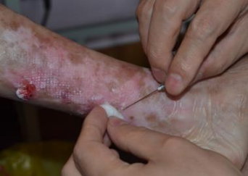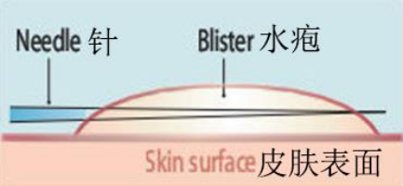

刺破水疱的推荐方法

**2.该伤口因存在感染，所以在伤口涂药，贴优妥**

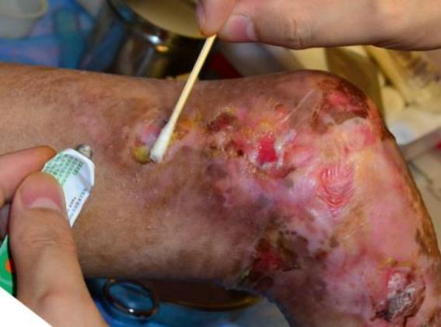

下面的三张图片中，一开始有一个小伤口，水疱中还有水。使用 优妥加压包扎一天后水疱没有再起，优妥仍然贴在干燥的伤口上。

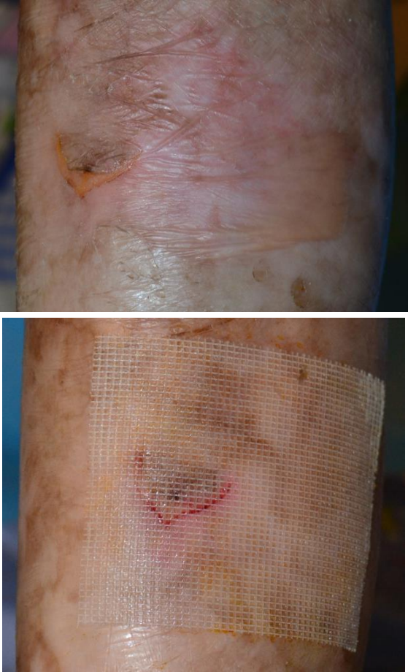

（这里使用的是 10×10 厘米的优妥，裁成了小块儿）

下图是另一处有水疱的位置，优妥贴一天之后在皮肤上留下了细 小的格子，原先疱顶的皮肤重新贴合到伤口上（需要弹性绷带加压）， 不再有水疱。而优妥有微弱的粘性，揭掉的时候不会把疱顶皮肤带起 来。这种细小的格子有一些预防积水和疤痕的作用。

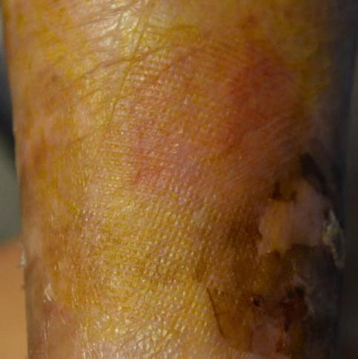

使用优妥是为了防止伤口粘连，方便下次换药时拆除。也可以直 接贴美皮康等材料。廉价的方案是使用凡士林油纱（下图中是油纱）。 这种可以直接接触伤口的敷料是一级敷料，需要保证无菌。

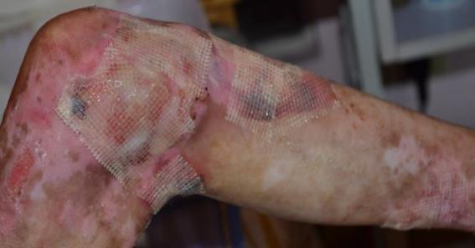

**3.垫脱脂纱布块儿**

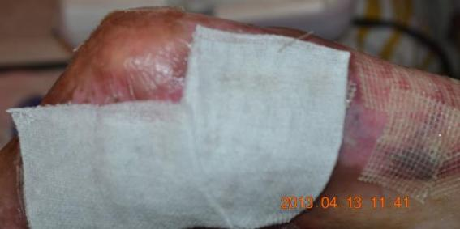

在伤口有渗出的地方，垫脱脂纱布块儿。主要是为了吸收渗水， 隔离外界细菌。垫上纱布也可以减轻意外碰撞带来的伤害。有经济条 件的可以使用吸收性敷料，如薄型美皮康。也可以使用其它无菌吸收 垫。

这一层包扎材料同样应该无菌。

**4.无纺纱布整个包起来**

使用无纺纱布主要是因为它软，还可以随着关节的运动拉伸。省 略这一步，直接用卷纱布固定也可以。

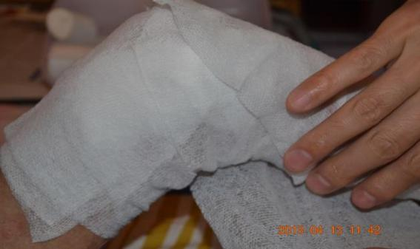

**5.卷纱布固定**

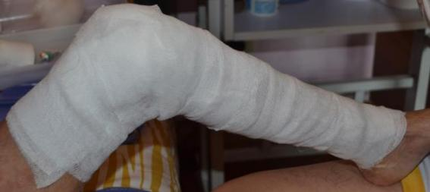

普通纱布卷

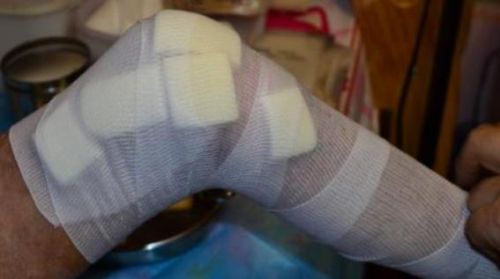

弹性纱布卷

现在国内可以买到弹性纱布， 比普通纱布卷包扎的更服贴。

**6.** **网状弹性绷带束在外面**

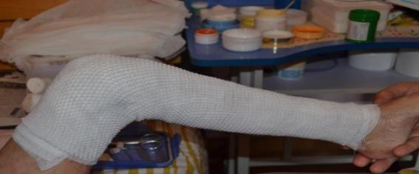

使用网状弹性绷带可以很好地维持内部各层敷料不移动不脱落。 看起来也比较美观。

**7，其它可参考的护理图片**

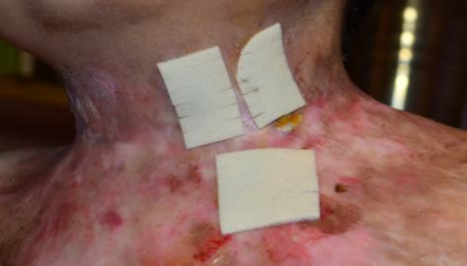

褶皱部位貌似只有薄型美皮康比较容易贴在伤口上。可以在周围剪几下，使薄型美皮康更服帖。

有时候如果把疱中的水完全挤干，就不会再积水了。但用药棉很 难完全挤干水，还可能推着水疱越来越大，这时候可以用一层纱布绷 在水疱上把水挤干。

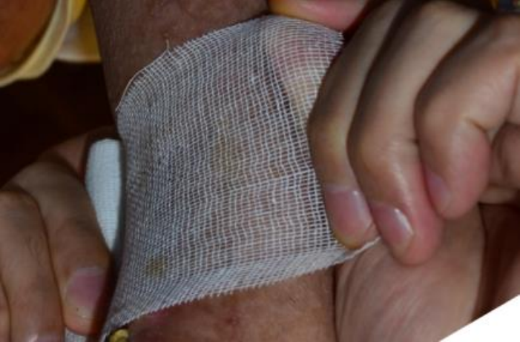

腋窝位置的包扎举例：

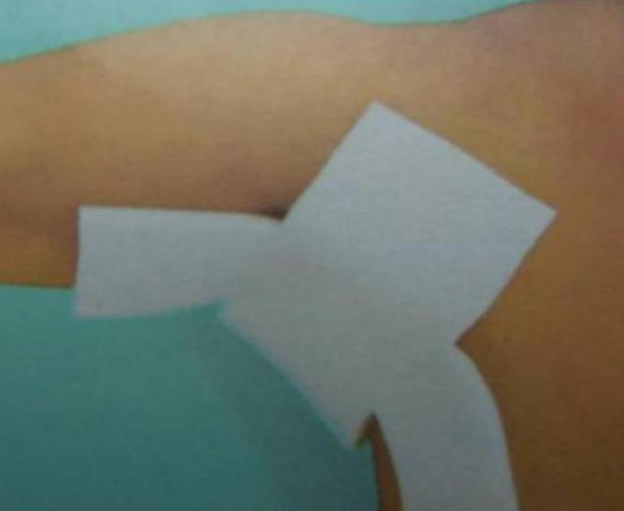

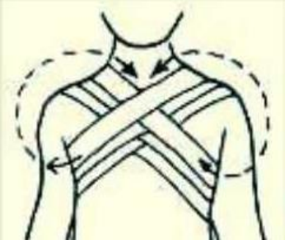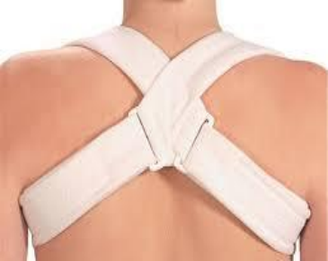

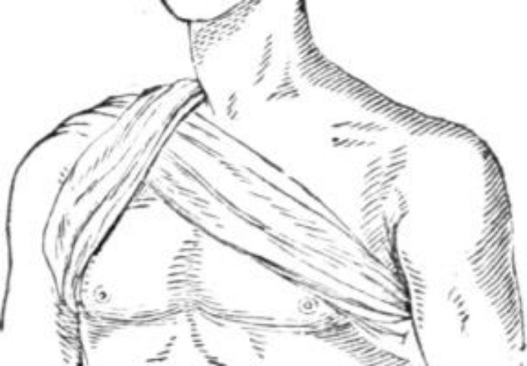

分指包扎

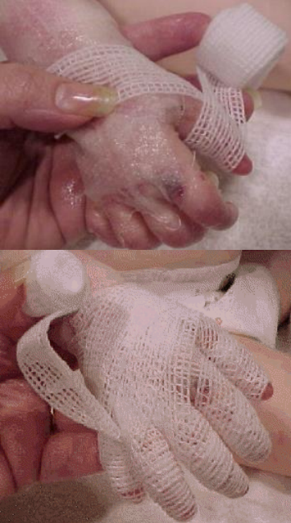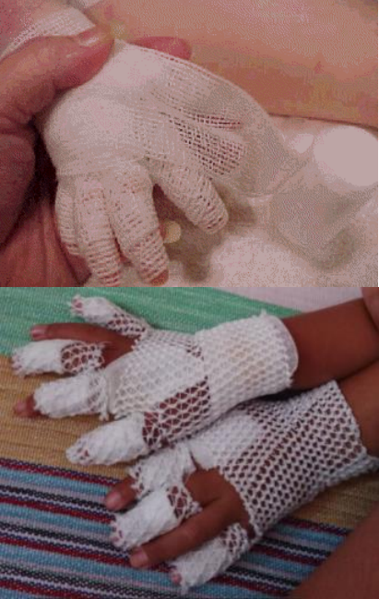

幼儿 RDEB 患者应持续性地分手指包扎，以预防并指。 能同时分 脚趾包扎更好。下图是预防手指粘连的包扎方法。前面三张图是连续 的包扎动作。第四张图是简易的包扎方式，这种包扎方式也可用于指 甲脱落后的情况。

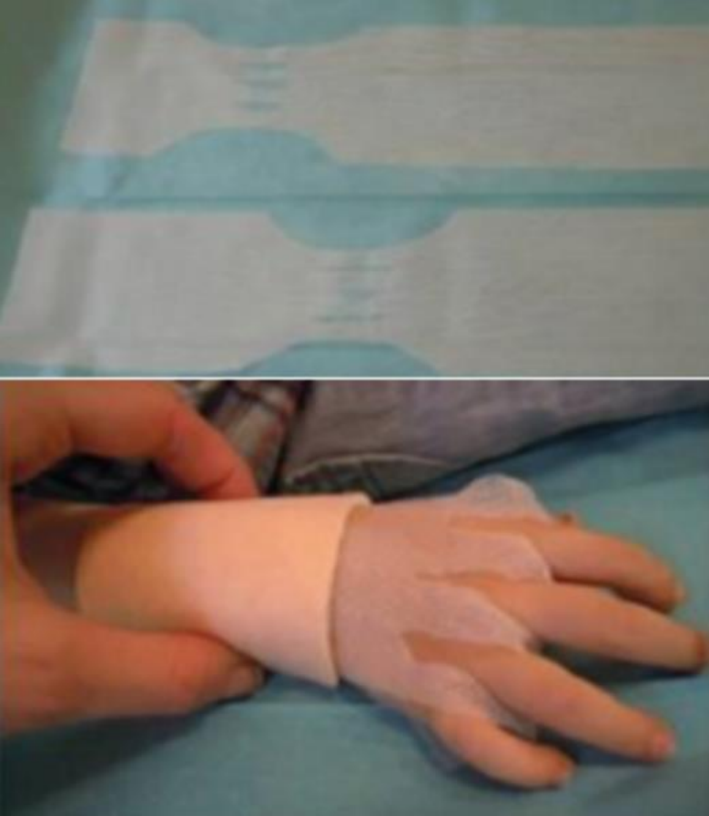

**5.6** **预防性包扎**

严重的 EB 患者即使没有明显的磕碰也可能长水疱。容易长疱或 破的地方有：出生时没有皮的位置；小时候反复溃烂的地方；容易被 碰到的地方； 对擦部位（腹股沟、腋窝），也是不易散热的位置； 受 力较重的位置（脚、屁股）。在这些位置可以采取一些预防性措施。

保护的方法有：座位上加海绵垫；皮肤上抹凡士林；胳膊和腿预 防性包扎；胸腹、脖子和背部穿筒状绷带背心；手指预防性包扎。

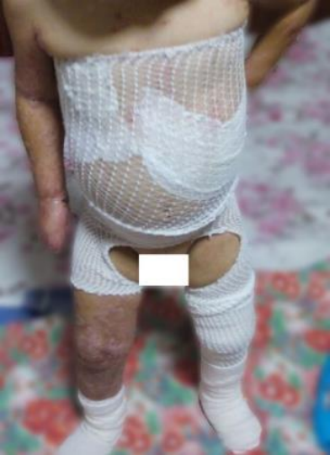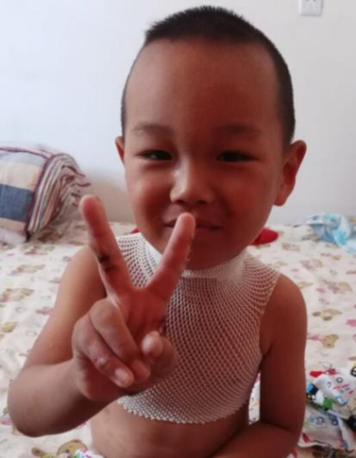

上图是用筒状绷带做成背心和裤子的例子。（患者家庭已授权使 用这些图片）学走路的阶段和运动时可以带手套。如果手受伤粘到手 套，把手套剪开。

下面是好好妈分享的用筒状弹性绷带制作“衣服 ”和 “裤子”的 方法。这样做成的“衣服 ”和 “裤子”方便在里面垫各种敷料，能起 到很好的固定作用。（好好妈已授权使用这些图片）

**5.6.1裁制衣服**

1，根据患者身材，取 8 号到 12 号的网状弹性绷带。胳膊的位置 剪开

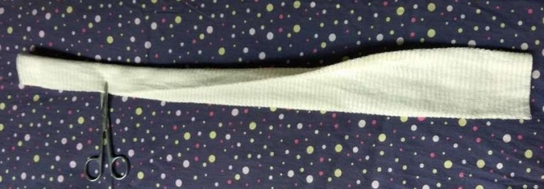

2，把身体的部分撑大。3，配上合适的袖子（不需要缝在一起）

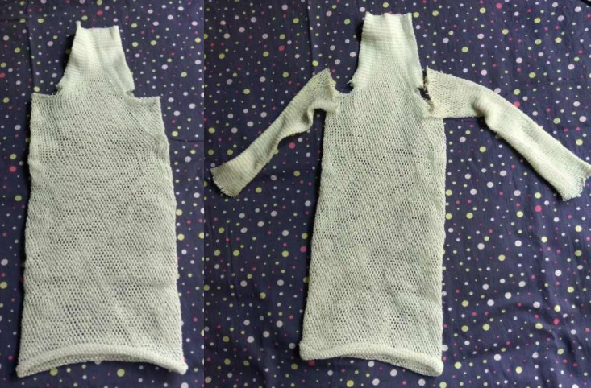

4，穿上的效果（肩、腋窝、胸前需要保护的地方垫了纱布或其 它材料。有伤的地方可以贴敷料。）

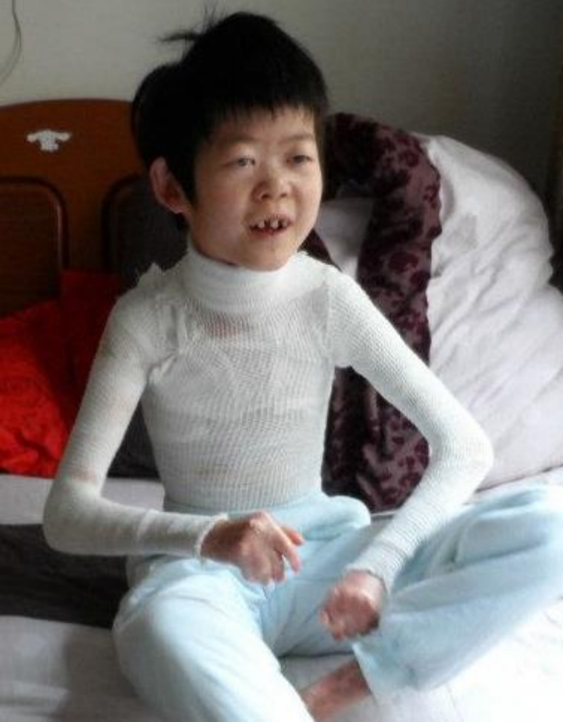

**5.6.2裁剪并缝制裤子**

1，取筒状弹性绷带剪开半截，上面撑大

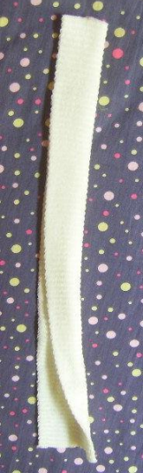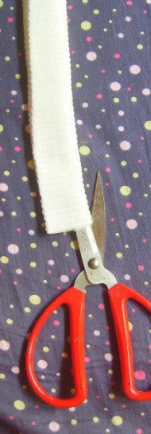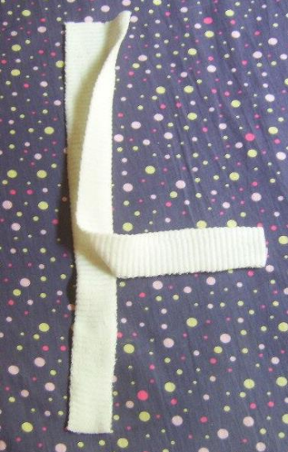

2，腰部撑大，裤腿缝合一部分，裆部可以保持开放（这种样式 有点儿像短裤）

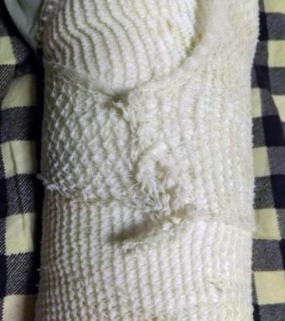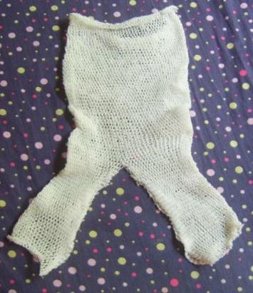

3，穿上的效果（大腿和小腿用了其它型号的网状弹性绷带 。直 接重叠套在腿上，没有缝在一起）

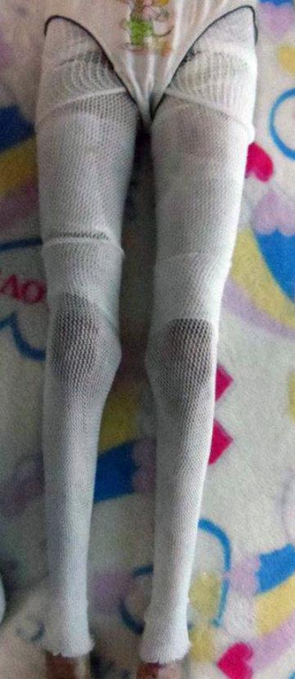

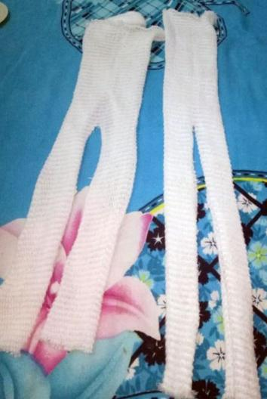

右图用一段筒状弹性绷带直接做出了长裤

**7.6** **固定留置针的方法**

严重的 EB 患者会营养不良，非常消瘦。因各种原因需要输液时 血管不好找，使用留置针可以减少扎针的次数。某些情况下还需要使 用 PICC（经外周静脉置入的中心静脉导管）或埋管。这些血管通路 都需要把体外的塑料管固定在皮肤上。一般患者是用粘性保护膜直接 把导管贴在皮肤上。但这种保护膜如果贴到 EB 患者皮肤上，很可能 撕不下来，强行撕下会把皮肤撕破。

可以考虑用下面图中的方法固定导管。首先剪出一片美皮贴，其 长度足以绕胳膊一周。然后在美皮贴中部按下图蓝色的线裁剪。等护 士扎好留置针或导管之后，揭掉美皮贴一面的保护膜，另一面保护膜 保留。把美皮贴贴到皮肤上，蓝线交叉的地方对准针孔的位置。沿剪 开的蓝线位置把留置针或导管放到美皮贴外面，然后美皮贴绕胳膊一 周。最后在美皮贴外面贴医院的保护膜或胶带。

建议皮肤上不能直接贴胶带的患者，不论平时是否需要用美皮贴， 都预备几片应急。因为是贴在未破损的皮肤外面，可以不考虑保质期 而长期保存。



美皮贴裁剪方法示意图（沿蓝线剪）

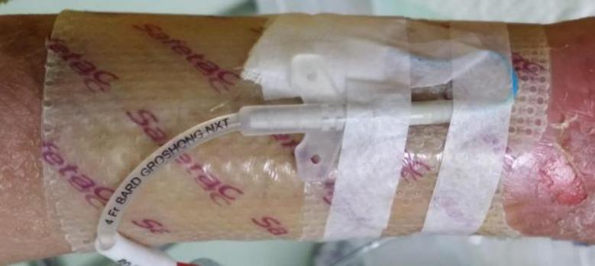

用美皮贴固定好之后外面可以用纱布再固定。但因为输液时需要 检查是否有渗液，所以外面的纱布经常需要拆开。这样固定之后留置 针使用四五天没有问题。

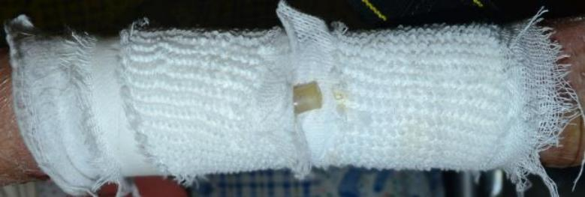

**7.6.1另一种固定** **PICC** **的方法**

下面是嘟嘟妈分享的用有边薄型美皮康固定 PICC 导管出口的方

法。步骤为：

1，导管出口周围皮肤消毒；

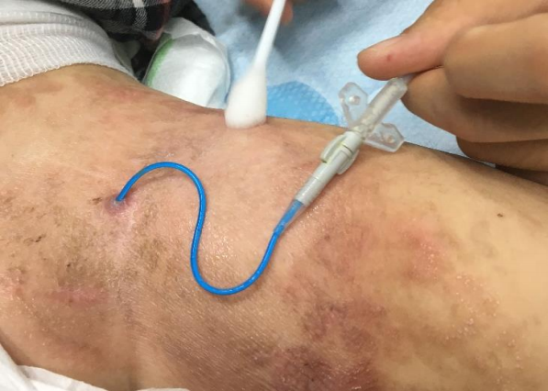

2，取合适大小的有边薄型美皮康，中间剪开， 套在导管上，然 后贴在皮肤上；

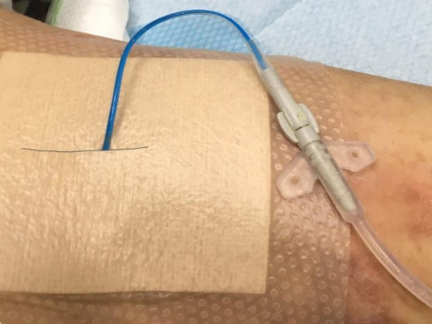

3，美皮康外面再贴胶带。

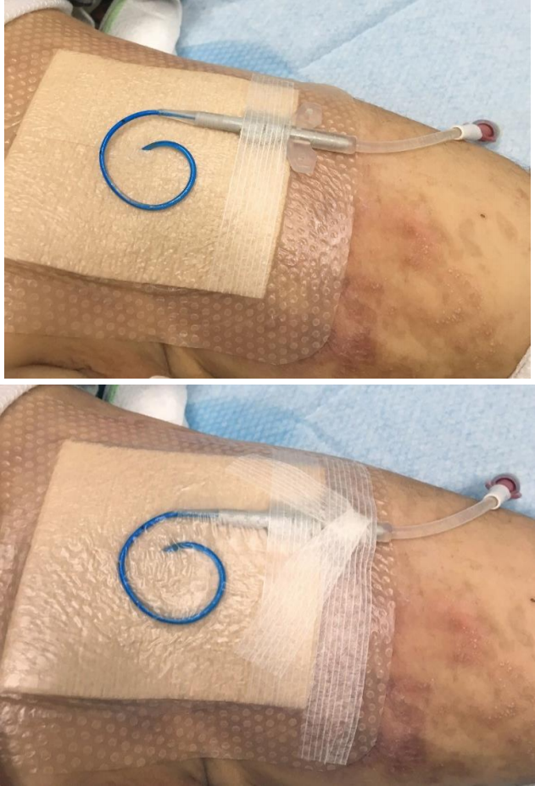

这种方法可以用于固定 PICC，但不适合固定一般的留置针， 因 为美皮康不透明，看不到留置针是否有渗液。

**7.7** **固定仪表头的方法**

在医院里需要监控心电图和血氧浓度的时候可以采取下面图片 的方法。

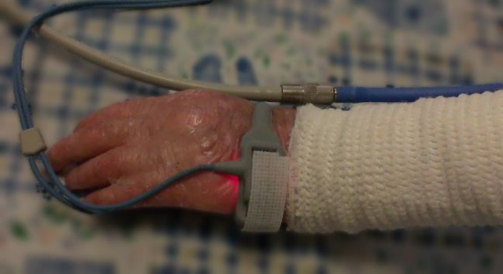

普通的血氧仪探头夹手指。这种头可以夹在手掌上，再用胶带固 定。

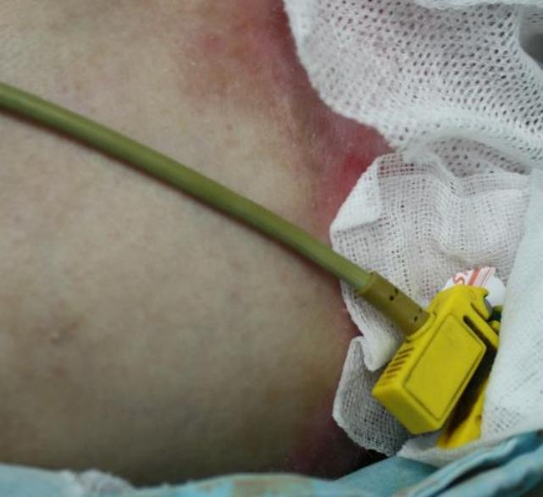

心电图电极去掉吸盘和粘性头，皮肤上垫生理盐水浸湿的纱布， 再放置电极。

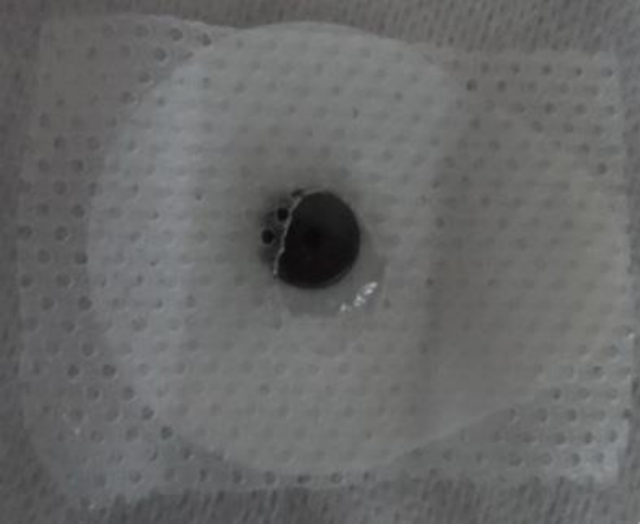

电极片的胶带下垫美皮贴，在电极处剪一个洞

**7.8** **验血**

查血常规的时候经常从手指尖采血。严重的 EB 患者刺破手指尖 后血会淤在皮下，护士如果用手挤会造成水疱。耳垂采血会好一些。

用采血针刺破耳垂，然后可以用手挤压耳垂。**切记可以垂直用力** **挤，不能搓**。

采静脉血的时候需要扎止血带。**切记止血带不能直接扎在皮肤上**， 应该在止血带下垫衣服或纱布等材料。

如果有留置针，可以从留置针中采静脉血，这样采集的血也可以 用于血常规。

**消毒的时候可以用棉签擦，但不要太用力**。

**5.5** **皮肤癌监护方法**

隐性遗传营养不良型大疱性表皮松解症（RDEB）患者，特别是严重泛发型（RDEB-SG），患皮肤鳞状细胞癌（SCC）的风险显著高于常人。慢性、长期不愈合的伤口是SCC常见发生部位，此类肿瘤具有高度侵袭性，易发生转移，是导致患者死亡的主要原因之一。

**疑似SCC的临床特征包括：**

①持续不愈合的伤口（例如超过4周）；②快速生长的伤口，尤其是呈隆起状、类似过度生长的肉芽组织；③深部“打孔样”溃疡，边缘隆起或卷曲；④过度角化区域，周围皮肤隆起；⑤伤口感觉异常（如刺痛或疼痛加剧）。

**发病年龄与风险：**

SCC在RDEB患者中可发生于儿童期，最小报道年龄为6岁。在RDEB-SG患者中，累积发病率为：20岁时7.5%，35岁时67.8%，55岁时90.1%。因SCC导致的累积死亡风险为：35岁时38.7%，45岁70.0%，55岁时78.7%。其他EB亚型（如显性遗传型DEB、泛发中间型JEB、Kindler综合征）的SCC风险较低，发病较晚，侵袭性较弱。许多EB亚型（尤其是单纯型EBS）并未显示SCC风险增加。

**监测建议：**

RDEB-SG患者应从10岁起开始定期全身皮肤检查，每3–6个月一次。其他高风险EB类型（如DEB、JEB等）建议从20岁起开始筛查，每6–12个月一次。一旦确诊SCC，后续应每3个月进行一次临床评估。

建议每6个月进行一次口腔黏膜检查，以便发现慢性溃疡或白斑等可疑病变。

下图是一位 20 岁 RDEB 患者的鳞状细胞癌。左边是左侧小腿的原发区域，右边是膝下截肢后大腿上坏死的、有真菌生长的转移区域。

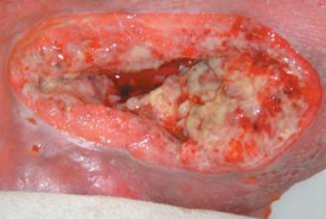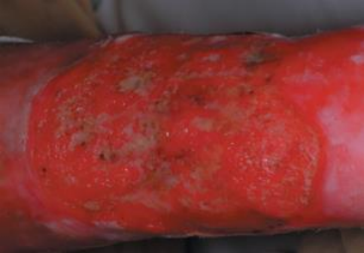

下面两张图片也是鳞状细胞癌的例子。

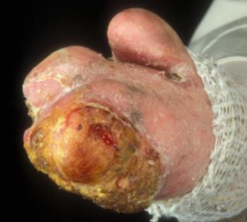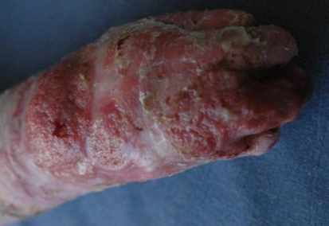

下面推荐一种家里可以执行的，低成本，简便，又能达到灭菌效 果的消毒方法。

1.买高压蒸汽消毒锅和家用保鲜袋。

2.根据每天需要用的材料数量，把 1-2 星期用量的材料放到消 毒锅中消毒。根据消毒锅的说明，应维持高压半小时左右。可做适当的覆盖，避免材料过于潮湿。

3.待消毒后的材料冷却后， 用保鲜袋封装。每次包扎需要使用 的材料放在一个保鲜袋中，扎紧口存放。检查保鲜袋没有破损漏气。

4.每次包扎时拆一个保鲜袋。

**1.2伤口治疗进展**

**局部基因治疗(beremagene geperpavec)** — 2023年5⽉，美国FDA批准使⽤beremagene geperpavec治疗≥6⽉龄的Ⅶ型胶原α1链基因(COL7A1)变异所致DEB患者的伤口。beremagene geperpavec是⼀种复制缺陷、⾮整合型改良单纯疱疹病毒1载体，可局部⽤于直接给⽪肤细胞递送功能性COL7A1基因，旨在恢复DEB患者Ⅶ型胶原的⽣成。

● 给药—将beremagene geperpavec滴于特定伤口，确保均匀分布，⼀周1次。

● 疗效—一项Ⅰ/Ⅱ期患者⾃⾝对⽐试验纳⼊9例DEB成⼈和⼉童，⾸次评估了beremagene geperpavec的疗效。12周时，治疗组和安慰剂组的伤⼜完全闭合率分别为83%和14%，伤口完全闭合是指伤⼜⾯积与基线相⽐缩⼩≥95%。许多病例的创伤愈合时间超过6个⽉。患者对重复给予该治疗的耐受性良好，不良反应轻微，包括发热、⽪疹和瘙痒。

● 随后⼀项Ⅲ期患者⾃⾝对⽐随机试验纳⼊31例DEB患者(中位年龄为16岁，范围为1-44岁)，每对伤口中的⼀处使⽤beremagene geperpavec，另⼀处使⽤安慰剂，均治疗6个⽉。6个⽉时，治疗组的伤⼜完全愈合率为67%，⽽安慰剂组为22%。停⽌治疗后3个⽉和6个⽉时，治疗组仍有50%的患者保持伤口闭合，⽽安慰剂组该⽐例为7%。不良事件发⽣率为58%，且多为轻度或中度(瘙痒、寒战)。3例患者在未使⽤beremagene geperpavec的伤⼜处发⽣了⽪肤鳞状细胞癌(squamous cell carcinoma, SCC)。

**Oleogel-S10(桦树三萜类化合物)** — 2022年6⽉，欧洲药品管理局(European Medicines Agency, EMA)批准oleogel-S10⽤于治疗≥6⽉龄DEB和JEB患者的部分⽪层伤⼜[22]。oleogel-S10于2022年9 ⽉获得英国药品和保健品管理局批准，2023年12⽉获得美国FDA批准。

oleogel-S10是⼀种外⽤⽆菌凝胶，含10%的桦树三萜类化合物，与葵花籽油⼀起制成，其在创伤愈合的各个阶段均可发挥作⽤，包括调节炎症介质、促进⾓质形成细胞迁移和刺激分化。

●⼀项欧洲的Ⅱ期试验显⽰，该药可改善EB患者的创伤愈合情况。

●随后⼀项⼤型国际Ⅲ期试验在223例DEB或JEB患者中评估了oleogel-S10，这些患者的⽬标部分⽪层创⾯为10-50cm 且持续存在了21⽇⾄9个⽉[26]。主要结局是45⽇内实现⽬标创⾯愈合的患者⽐例。45⽇时，oleogel-S10组⽬标创⾯完全愈合率为41%，⽽赋形剂组为29%(RR 1.44，95%CI 1.01-2.05；需治疗8例才能获得1例创⾯完全愈合)。活性治疗组与赋形剂组的不良事件(如，创⾯增⼤、伤⼜再次裂开)发⽣率相近，且⼤多为轻度或中度。

**5 与伤口护理相伴的日子**

**1** **给患者父母的话**

家里有了大疱性表皮松解症患者，难免会感觉震惊和悲伤。但除了震惊和悲伤，您还需要尽快了解这种疾病并采取正确的措施。

如果以前家族中没有疾病史，疾病的原因通常是父母双方都携带隐性致病基因，是隐性遗传；少数情况下是患者本人的基因发生了新生突变，是显性遗传。有家族病史的情况一般是显性遗传。不管有没有家族病史，先天性大疱性表皮松解症都是遗传病。也有其它特殊的情况， 以检测后医生的解释为准。

目前还没有药物可以治愈大疱性表皮松解症，或显著减轻疾病的严重程度。提高患者的生活质量主要靠仔细的护理，而且主要是在家里由家属护理。面对疾病，整个家庭应该团结起来共同承担患者的护理工作。

多数患者可以通过正确和细致的护理，达到可接受的生活质量，并且多数家庭可以承担护理用敷料的费用。用心护理可以减轻患者的 痛苦。护理大疱性表皮松解症患者主要的困难是需要付出很多时间，相信有爱心的父母都能做到。当然时间是最珍贵的资源，有时候需要 患者父母调整原先的人生目标和职业规划。

蝴蝶宝贝关爱中心有专业医护人员和经验丰富的父母可以为您和患儿提供帮助，可以教您护理的方法，有时也发放捐赠的敷料。患者和患者家属也可以通过我们的 QQ 群互相交流。 虽然有时疾病会让您感到很无助，但您并不孤独，我们一直和您在一起！

想了解更多信息和及时资讯，请认真阅读蝴蝶宝贝关爱中心的网站（[http://www.debra.org.cn](http://www.debra.org.cn/)），并可关注微信公众号（DebRA-China）。 建议患者和家属从网站地图（<http://www.debra.org.cn/sitemap/>） 开始阅读。如使用手机，可扫下面的二维码。



主页二维码 微信号二维码 网站地图

**蝴蝶宝贝关爱中心**

上海德博蝴蝶宝贝关爱中心于 2014 年 11 月在上海市社团局注册。 中心致力于：

● 为大疱性表皮松解症患者及家庭提供帮助，

● 向全社会宣传该疾病相关知识，

● 推动医疗机构为患者提供更好的服务。

蝴蝶宝贝关爱中心有 5 名理事，一名监事，一名全职的主任。这 些人中有患者家属、医生和爱心人士。

蝴蝶宝贝关爱中心不以盈利为目的，所有收入 全部用于公益目的。中心的运营经费，来自公众捐 赠和公益项目。

中心组织机构、财务等信息都公开在主页上。 扫描右侧二维码就可以看到。

**中心的主要工作内容及对患者的帮助**

中心的工作围绕我们章程中规定的业务范围开展。

我们首先翻译了大量 EB 护理和治疗的文献，帮助医生和患者了 解 EB， 同时还组织 EB 医生的研讨会，使尽可能多的皮肤科医生能诊 治 EB。

我们还指导患者的家庭护理，开办护理培训班，通过提高护理水 平提高患者的生活质量。在蝴蝶宝贝关爱中心的主页上可以观看护理 教学视频，也可以查看或下载护理指南和其它资料。

法国优格公司自 2015 年连续几年来向蝴蝶宝贝关爱中心捐赠了 大量优质敷料，我们收到辅料后以公开公平的方式发放给全国的患者。 相关记录可在中心网站上查看。

我们还针对公众和政府部门宣传 EB 这种疾病，希望能唤起公众 的爱心及医保对患者更多的支持。我们相信未来 EB 患者能得到整个 社会更好的扶助。

**联系方式**

中心网站：<http://www.debra.org.cn/> 电邮：[debra_china@163.com](mailto:debra_china@163.com)

QQ 群： 518194022

护理咨询热线： 139 1850 3042

蝴蝶宝贝关爱中心申请了微信公众号。可 通过微信号或扫描二维码关注。 关注我们的 微信号可获得最新的消息。

微信号：DebRA-China 二维码： 

**手机上浏览主页内容及检索**

中心的主页上内容非常丰富，您可以在主页上浏览或下载资料， 继续深入地学习 EB 相关知识，也可以搜索您感兴趣的主题 。手机的 使用方法参看下图：

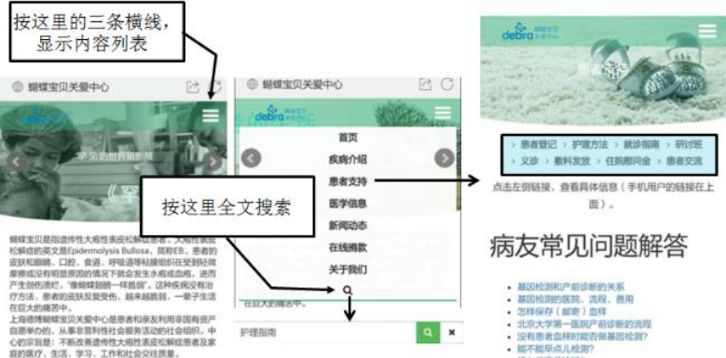

**支持蝴蝶宝贝关爱中心**

蝴蝶宝贝关爱中心作为一家公益机构，收入来源于各种捐赠。**可** **通过中心网站或微信公众号捐款**支持蝴蝶宝贝和关爱中心。

**免责声明**

本指南提供的信息是关于大疱性表皮松解症病理和护理 方法的当前主流知识。一方面医学在不断的发展变化中，今 天认为正确的信息未来可能会被修改。另一方面本指南的编 辑可能对当前的医学信息了解的不全面，同时在编辑的过程 中还可能存在笔误等疏漏。是否接受本文中的信息最终依赖 于您自己的判断。

由于各人情况不同，文章中提到的药品、材料和护理方 法的效果也因人而异。药品、材料和方法是否适用， 需要您 自己判断。

大疱性表皮松解症患者及家属应按主治医生的要求进行 治疗和护理， 本指南将有助于理解、学习和执行主治医生的 要求。依据我国相关法律，蝴蝶宝贝关爱中心和本指南的编 辑对在护理中出现的任何结果不负有任何责任。

